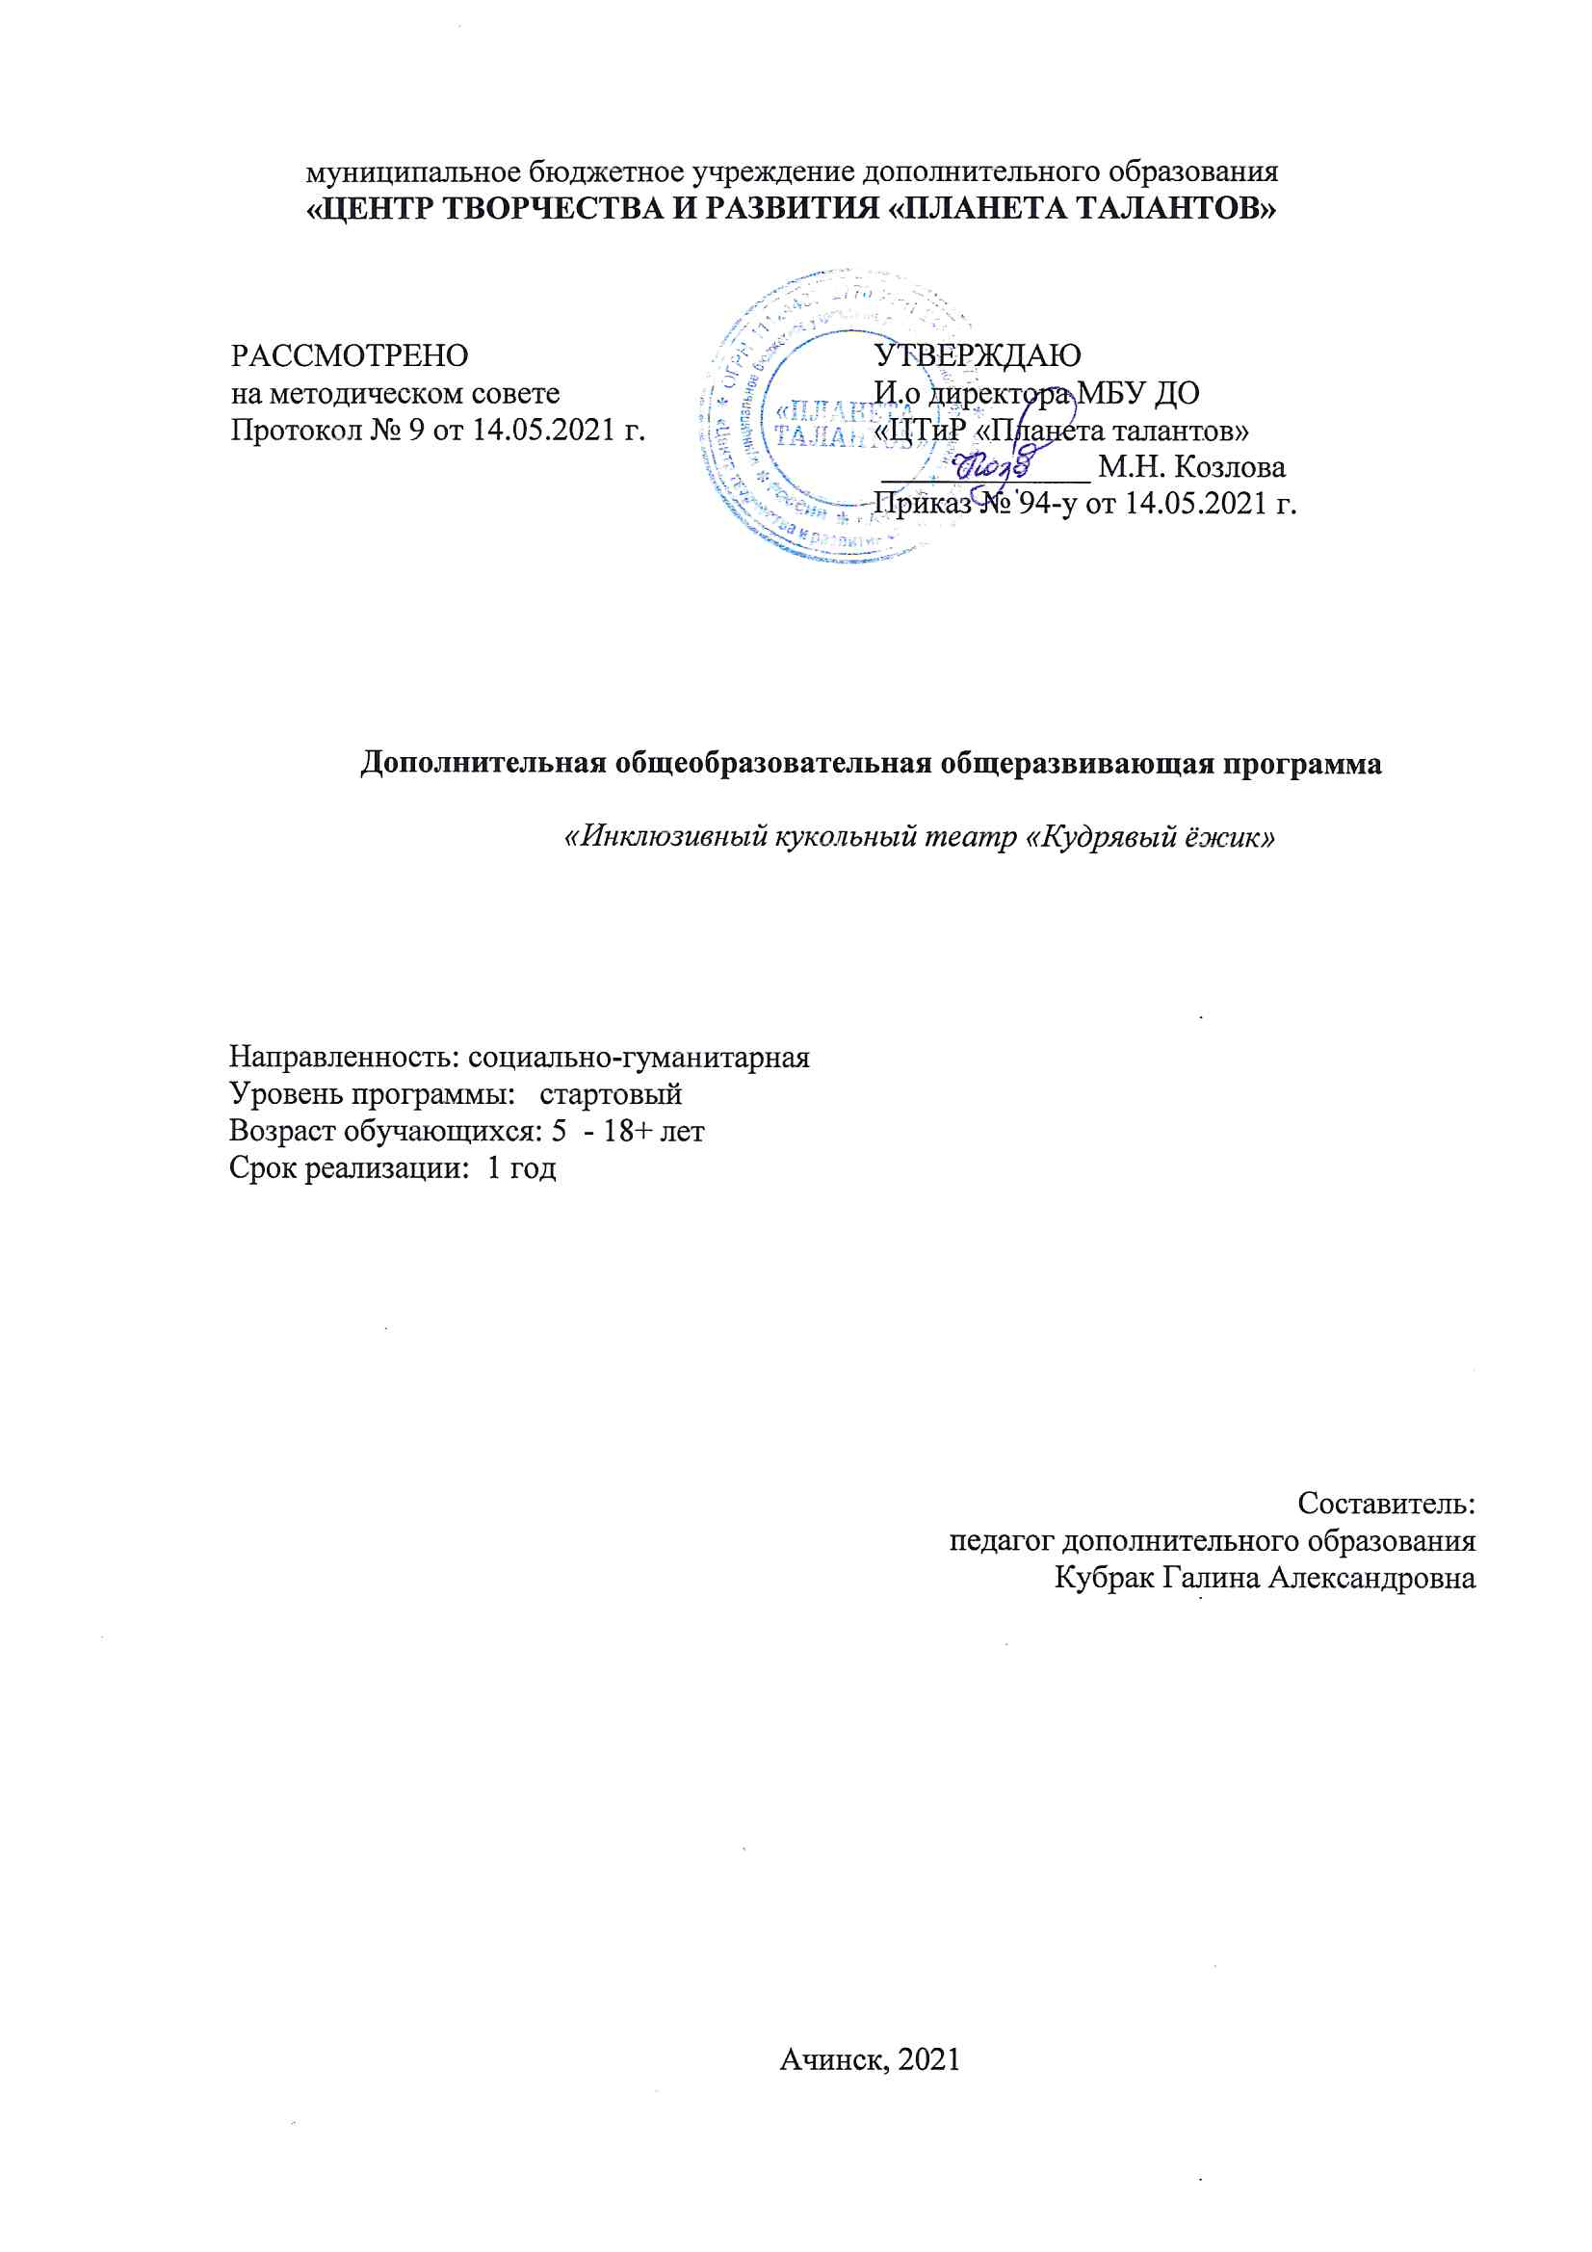

1. **ПОЯСНИТЕЛЬНАЯ ЗАПИСКА**

Дополнительная общеобразовательная общеразвивающая программа «Инклюзивный кукольный театр «Кудрявый ёжик» социально-гуманитарной **направленности** имеет стартовый уровень реализации содержания.

Данная программа носит прикладной характер деятельности, в которой образовательная часть реализуется через творческую (театральную) деятельность. Программа предназначена для работы как с обучающимися особой категории (ОВЗ), так и с обучающимися без ограничения в здоровье (нейротипичными).

**Актуальность** создания подобной программы заключается в её востребованности со стороны родителей, которые заинтересованы в социализации детей с ОВЗ через совместное с детьми без ограничений в здоровье (нейротипичными) театральное творчество. Помимо этого, ключевые позиции, касающиеся формирования толерантного отношения к людям с ОВЗ и инвалидностью, отражены в Федеральном законе от 29 декабря 2012 г. № 273 ФЗ «Об образовании в Российской Федерации». Закон впервые закрепил право на получение обучающимися с ОВЗ инклюзивного образования, которое определяется как обеспечение равного доступа к образованию для всех обучающихся с учетом разнообразия особых образовательных потребностей и индивидуальных возможностей.

Программа разработана в соответствии с Концепцией развития дополнительного образования детей (утверждена распоряжением Правительства РФ от 04.09.2014 № 1726-р); Конституцией Российской Федерации; Конвенцией о правах ребенка (одобренной Генеральной Ассамблеей ООН 20.11.1989); Конвенцией о правах инвалидов (принятой резолюцией 61/106 Генеральной Ассамблеи от 13 декабря 2006 года, ратифицированной Федеральным законом от 03.05.2012 № 46-ФЗ); Федеральным законом от 29.12.2012 № 273-ФЗ «Об образовании в Российской Федерации»; Федеральным законом от 24.07.1998 № 124-ФЗ «Об основных гарантиях прав ребенка в Российской Федерации»; Постановлением Главного государственного санитарного врача Российской Федерации от 28.01.2021г. № 41 «Об утверждении СанПиН 1.2.3685-21 «Гигиенические нормативы и требования к обеспечении безопасности и (или) безвредности для человека факторов среды обитания»; Порядком организации и осуществления образовательной деятельности по дополнительным общеобразовательным программам, утвержденным приказом Министерства просвещения РФ от 09.11.2018 № 196, Стратегией развития воспитания в Российской Федерации на период до 2025 года, утвержденной Распоряжением Правительства Российской Федерации от 29 мая 2015 г. № 996-р, Национальным проектом «Образование», утвержденным на заседании президиума Совета при Президенте Российской Федерации по стратегическому развитию и национальным проектам (протокол от 24 декабря 2018 г. № 16).

# Новизна программы заключается в том, что театрально-игровая деятельность, которая является основой данной программы, будет проходить в инклюзивном пространстве, с учётом индивидуальных особенностей целевой группы.

**Отличительные особенности программы** от уже существующих в этой области, заключается в том, что:

**-** в одну группу могут входить нейротипичные обучающиеся и обучающиеся с ОВЗ с сохранным интеллектом, имеющие нарушения опорно-двигательного аппарата, а также обучающиеся с ОВЗ, имеющие задержку психического и речевого развития (ЗПРР);

- в основу театрализованных постановок легли широко известные народные и авторские сказки;

# - изучение сказок в течение работы по образовательной программе будет сопровождаться закреплением и пополнением знаний обучающихся об окружающем мире;

- в подготовке театрализованных представлений приветствуется помощь родителей, тьюторов, других педагогов.

**Адресат программы.** Возраст участвующих в реализации программы, от 5 до 18+ лет. Пол, уровень способностей, мотивации к данному виду деятельности не имеет значения.Возраст может варьироваться в зависимости от особенностей в развитии обучающегося.

Программа ориентирована на:

- обучающихся, не имеющих отклонений в здоровье (нейротипичных);

- обучающихся с ОВЗ, имеющих нарушения опорно-двигательного аппарата, задержку психического и (или) речевого развития.

Обучающиеся с ОВЗ, категории НОДА, имеют легкие двигательные нарушения, — они передвигаются самостоятельно, владеют навыками самообслуживания, однако некоторые движения выполняют неправильно. Двигательные нарушения выражаются в поражении нижних конечностей (нарушение мышечного тонуса, патологические рефлексы, наличие насильственных движений, нарушение равновесия и координации, недостатки мелкой моторики). Из-за трудностей передвижения у обучающихся нарушается формирование пространственных представлений, проявляющиеся в трудностях при рисовании, письме, формирование схемы тела и пр.

Обучающиеся с ЗПРР испытывают трудности в процессе восприятия (зрительного, слухового, тактильного), в произвольной организации деятельности, они быстро утомляются.  Испытываемые ими трудности усугубляются ослабленным состоянием их нервной системы. Нарушено тактильно-двигательного восприятие, которое обогащает чувственный опыт и позволяет получить сведения о свойствах предметов. У всех обучающихся с ЗПРР наблюдаются и недостатки памяти. Значительное отставание и своеобразие обнаруживается и в развитии их мыслительной деятельности. Многим из них присущи дефекты произношения. Их бедный словарный запас затрудняет понимание речи окружающими людьми. Учебная мотивация отсутствует или крайне слабо выражена, поэтому ведущей деятельностью остается игра. Значительным своеобразием отличается поведение таких обучающихся: им сложно соблюдать принятые в социуме нормы поведения.

Прием на обучение по адаптированной дополнительной общеразвивающей программе осуществляется с согласия самого обучающегося или его законного представителя и на основании рекомендаций ПМПК либо ИПРА (для обучающихся со статусом инвалида). Прием на обучение может осуществляться в организованные группы по соглашению о сотрудничестве с образовательными организациями.

Важнейшим условием реализации программы является создание развивающей, здоровьесберегающей образовательной среды как комплекса комфортных психолого-педагогических и социальных условий, необходимых для развития творческих интересов и способностей как обучающихся с ОВЗ, так и нейротипичных обучающихся.

Особенности организации рабочего местадля обучающихся с ОВЗ:

-занятия проходят в просторном светлом помещении;

-предусмотрены места для репетиций, инсценировок и для отдыха обучающихся с ОВЗ;

-наличие шкафов для хранения дидактических и раздаточных материалов, компьютерных инструментов, наглядных пособий и пр., отвечающих особым образовательным потребностям обучающихся с ОВЗ и позволяющих реализовать программу.

Специальные условия и особенности организации рабочего места для обучающихся на занятиях:

1) для обучающихся с нарушениями опорно-двигательного аппарата:

- специальные приборы передвижения человека в пространстве Центра и прилегающей территории (пандус, поручни в коридоре, кабинет расположен на 1 этаже);

- индивидуальное рабочее место;

2) для обучающихся с задержкой психического и речевого развития:

- работа на занятии может проводиться в мини-группах (до 6 человек).

**Срок реализации и особенности организации образовательного процесса**

Срок реализации программы – 1 год. Полный курс по программе составляет 72часа.

|  |  |
| --- | --- |
| **Год обучения** | **1** |
| Количество часов в неделю по годам | 2 |
| Количество учебных часов по программе в год | 72 |

Система коррекционно-развивающего обучения — это форма дифференциации образования, позволяющая решать задачи своевременной активной помощи обучающимся с трудностями в обучении и развитии. Эта система строится на принципах развивающего обучения, единства диагностики и коррекции, индивидуализации обучения и в соответствии со следующими основными положениями:

- пребывание обучающегося с трудностями в обучении и развитии в комфортном психологическом климате с оптимальной наполняемостью от 2 до 10 человек. Это позволяет педагогу реализовать принцип индивидуализации обучения;

-коррекционная направленность всех занятий, включающих, наряду с общеобразовательными задачами, задачи активизации познавательной деятельности, формирование метапредметных умений и навыков, нормализацию развивающей деятельности, развитие устной и письменной речи, формирование мотивации, навыков самоконтроля и самооценки;

- комплексное воздействие на обучающегося с ОВЗ с целью преодоления негативных тенденций развития.

В программе учитываются индивидуальные возможности обучающихся. Упражнения составлены таким образом, чтобы умственные действия, совершаемые обучающимися, соответствовали характеру материала и чтобы выполнение заданий способствовало формированию различных познавательных действий, особенно мыслительных. В целом система коррекционно-образовательных мер направлена на активизацию познавательной деятельности, повышение уровня умственного развития, формирование отдельных высших психических функций (памяти, внимания, восприятия, воображения), формирование опыта практического навыка и навыка самостоятельного поиска информации, коррекцию недостатков эмоционально-личностного и социального развития обучающихся.

**Форма обучения по программе** - очная

При реализации программы используются следующие методы обучения:

- словесные **(**рассказ, объяснение, беседа, дискуссия, лекция, работа с книгой, составление плана и пр.);

- наглядные (плакаты, картины, зарисовки на доске, папки с демонстрационным материалом, видеофильмы, видео презентации и пр.);

- практические (упражнения, творческие работы, игры);

- метод проблемного обучения (частично-поисковый).

Программа предусматривает такие **формы организации образовательного процесса**, какиндивидуальная, индивидуально-групповая и групповая.

Занятия проводятся в форме: практикум, инсценировка, игра и прочее.

Реализация программы проходит с использованием игровой и здоровьесберегающей **технологий**, элементов Монтессори – педагогики и арттерапии. Игры и использование элементов Монтессори – педагогики направлены на закрепление изученного материала по сказкам, развитие мелкой и крупной моторики, внимания, памяти, логического мышления и пр. Элементы арттерапии (куклотерапия, изотерапия, музыкотерапия) - на развитие коммуникативных навыков, творчества, речи, расширение кругозора, познавательных способностей, преодоление неуверенности, стеснительности и пр.

**Режим занятий** составляется в соответствии с СанПиН 1.2.3685-21 и годовым календарным учебным графиком Центра. Занятия по программе проводятся 1 раз в неделю по 2 учебных часа продолжительностью 30 минут (обучающиеся 5-7 лет) и продолжительностью 45 минут (обучающиеся 8-18+ лет).

**Цель:** развитие коммуникативных умений обучающихся через включение их в совместную творческую деятельность посредством создания инклюзивного пространства в кукольном театре «Кудрявый ежик».

**Задачи:**

Обучающиеся с ОВЗ 5-7 лет

Обучающая:

- учить слушать и понимать речь, строить простой диалог с партнером-куклой по площадке на заданную тему;

Развивающая:

- развивать навыки мелкой и общей моторики (с использованием кукол);

Воспитательная:

-воспитывать самостоятельность при публичном выступлении.

Обучающиеся без ограничений в здоровье 5-7 лет

Обучающая:

- учить использовать выразительные средства для обыгрывания роли героя-куклы;

Развивающие:

- развивать творческие способности при создании художественного образа;

Воспитательные:

-способствовать воспитанию толерантности, взаимоуважения, милосердия.

Обучающиеся с ОВЗ 8-18+ лет

Обучающая:

- строить общение в ходе творческой деятельности (в т.ч. с использованием кукол);

Развивающая

- развивать творческие способности особенных обучающихся через коллективную деятельность;

Воспитательная:

-способствовать уверенности на творческой площадке.

Обучающиеся без ограничений в здоровье 8-10 лет

Обучающая:

- учить использовать коммуникативные, прежде всего речевые, средства в ходе совместной творческой работы, формы речевого этикета;

Развивающая:

- развивать интерес к совместному творчеству через подготовку и показ кукольных

спектаклей.

Воспитательные:

-способствовать воспитанию чувства сотворчества, взаимодействия, взаимоуважения.

**2. УЧЕБНО-ТЕМАТИЧЕСКИЙ ПЛАН**

|  |  |  |  |  |  |
| --- | --- | --- | --- | --- | --- |
| **№ п/п** | **Название разделов, тем** | **Количество часов** | | | **Формы**  **аттестации/ контроля\*** |
| **всего** | **теория** | **практика** |  |
|  | **Вводное занятие** | **1** | **1** | **-** | Тестирование |
|  | **Входной контроль** | **1** | **-** | **1** | Педагогическая диагностика |
| **I.** | **Волшебные сказки** | **16** | **2** | **14** |  |
| 1.1. | Русская народная сказка | 4 | 2 | 2 |  |
| 1.2. | Подготовка к спектаклю | 8 | - | 8 |  |
| 1.3. | Кукольный спектакль | 4 | - | 4 |  |
|  | **Воспитательное мероприятие №1** | **1** | **-** | **1** |  |
| **II.** | **Сказки о животных** | **30** | **3,5** | **26,5** | Тестирование |
| 2.1. | Русская народная сказка | 7 | 3,5 | 3,5 |  |
| 2.2. | Подготовка к спектаклю | 16 | - | 16 |  |
| 2.3. | Кукольный спектакль | 7 | - | 7 |  |
|  | **Промежуточная (полугодовая) аттестация** | **1** | **-** | **1** | Кукольный спектакль |
|  | **Воспитательное мероприятие №2** | **1** | **-** | **1** |  |
| **III.** | **Авторские сказки** | **19** | **2,5** | **16,5** | Тестирование |
| 3.1. | Сказка | 4 | 2,5 | 1,5 |  |
| 3.2. | Подготовка к спектаклю | 11 | - | 11 |  |
| 3.3. | Кукольный спектакль | 4 | - | 4 |  |
|  | **Итоговая аттестация** | **1** | **-** | **1** | Кукольный спектакль |
|  | **Воспитательное мероприятие №3** | **1** | **-** | **1** |  |
| **ИТОГО:** | | **72** | **9** | **63** |  |

1. **СОДЕРЖАНИЕ ПРОГРАММЫ**

**Вводное занятие (1 час)**

Теория (1 ч): Вводный инструктаж. Основные виды деятельности в объединении. Тестирование.

**Входной контроль (1 час)**

Практика (1 ч): Педагогическая диагностика.

**I.Раздел «Волшебные сказки»**

**1.1. Тема Русская народная сказка (4 часа)**

Теория (2 ч.): Первичный инструктаж по ТБ. Беседа с элементами презентации на тему «В мире сказок», «Волшебные сказки».

Практика (2 ч.): Проигрывание сказок с использованием кукол би-ба-бо. Игры (подвижные, настольные, словесные и пр).

**1.2. Тема Подготовка к спектаклю (8 часов)**

Практика (8 ч.): Проигрывание сказок с использованием кукол. Работа с пословицами. Тесты. Игры (подвижные, настольные, словесные и пр). Рисование и лепка героев.

**1.3. Тема Кукольный спектакль (4часа)**

Практика (4 ч.): Игры с использованием мнемотаблицы. Проигрывание сказки с использованием пальчиковых кукол.

**Воспитательное мероприятие №1 (1 час)**

**II. Раздел «Сказки о животных»**

**2.1**. **Тема Русская народная сказка (7 часов)**

Теория (3,5 ч.): Рассказ с элементами видео презентации сказок о животных. Беседа об особенностях этого типа сказок.

Практика (3,5 ч.): Придумывание сказки (или другого финала сказки) о животных (сочинение) с помощью педагога, проигрывание с помощью кукол. Конструирование (лепка) персонажей. Игры (подвижные, настольные, словесные, пальчиковые и пр.).

* 1. **Тема Подготовка к спектаклю (16 часов)**

Практика (16 ч.): Артикуляционные и пальчиковые игры. Репетиции спектакля с использованием кукол. Лепка и рисование персонажей сказок.

**2.3. Тема Кукольный спектакль (7 часов)**

Практика (7 ч.): Артикуляционные и пальчиковые игры. Пластические этюды. Театрализация сказки.

**Промежуточная (полугодовая) аттестация (1 час)**

Практика (1 ч.): Кукольный спектакль.

**Воспитательное мероприятие №2 (1 час)**

**III. Раздел «Авторские сказки»**

**3.1.Тема Сказка (4 часа)**

Теория (2,5 ч.): Повторный инструктаж по ТБ. Беседа с элементами видео презентации авторских сказок, чтения, обсуждения.

Практика (1,5 ч.): Творческая работа (сочинение сказки по заданному педагогом началу). Тест.

**3.2. Тема Подготовка к спектаклю (11 часов)**

Практика (11 ч.): Артикуляционные и пальчиковые игры. Репетиции спектакля. Игры. Пластические этюды. Рисование. Лепка.

**3.3. Тема Кукольный спектакль (4 часа)**

Практика (4 ч.): Артикуляционные и пальчиковые игры. Театрализация сказки.

**Итоговая аттестация (1 час)**

Практика (1 ч.): Кукольный спектакль.

**Воспитательное мероприятие №3 (1 час)**

**Планируемые результаты** сформулированы с учетом цели и задач обучения, развития и воспитания, а также уровня освоения программы.

Обучающиеся с ОВЗ 5-7 лет

Предметные результаты:

- рассказывает от имени героя-куклы;

- строит диалог с партнером-куклой на творческой площадке.

Метапредметные результаты:

-развита мелкая и общая моторика обучающихся.

Личностный результат:

- самостоятельно выступают перед публикой.

Обучающиеся без ограничений в здоровье 5-7лет

Предметные результаты:

-пользуются выразительными средствами для обыгрывания роли героя-куклы.

Метапредметные результаты:

-развиты творческие способности при создании художественного образа.

Личностный результат:

- воспитано чувство толерантности, взаимоуважения, милосердия.

Обучающиеся с ОВЗ 8-18+ лет

Предметные результаты:

-общаются в ходе творческой деятельности (в т.ч. с использованием кукол).

Метапредметные результаты:

-развиты творческие способности.

Личностный результат:

-сформирован навык публичного выступления.

Обучающиеся без ограничений в здоровье 8-10 лет

Предметные результаты:

-используют коммуникативные, прежде всего речевые, средства в ходе совместной творческой работы, формы речевого этикета.

Метапредметные результаты:

-сформирован интерес к совместному творчеству через подготовку и показ кукольных спектаклей.

Личностный результат:

-сформирован навык межличностных отношений: чувство сотворчества, взаимодействия, взаимоуважения.

1. **УСЛОВИЯ РЕАЛИЗАЦИИ ПРОГРАММЫ**

К условиям реализации программы относится характеристика следующих аспектов:

**Материально-техническое обеспечение:**

− сведения о помещении, в котором проводятся занятия: учебный кабинет;

− перечень оборудования учебного помещения, кабинета: магнитно – маркерная доска, столы и стулья для обучающихся и педагога, шкафы и стеллажи для хранения дидактических пособий и учебных материалов, игровая зона, ширма, куклы;

− перечень технических средств обучения: компьютер, мультимедийный проектор, интерактивный экран, магнитофон;

− учебный комплект на каждого обучающегося, приобретаемый, при необходимости, за счёт спонсорских средств: трафареты с овощами, фруктами, домашними животными и пр., цветная бумага, цветной картон, пластилин, цветные карандаши, альбомы для рисования.

**Информационно-методическое обеспечение** – аудиозаписи сказок, видеофильмы и видео презентации, соответствующие теме занятий; методические пособия, обеспечивающие реализацию программы:

1.Базюк И.В. Программа «Кукольный театр как средство коррекции недостатков психического развития детей с нарушенным интеллектом». Новороссийск, 2017.- 10 с.

2.Гуськова А.А. Развитие монологической речи детей 6-7 лет: занятия на основе сказок. Волгоград, 2010.- 151 с.

3.Зинкевич-Евстигнеева Т.Д. Формы и методы работы со сказкой. СПб.: Речь, 2008.-132 с.

4.Котова О.Г. Методическая разработка «Живая рука-использование кукол би-ба-бо в формировании социализации и навыков общения». Ухта,2014.-5 с.

5.Короткова Л.Д. Сказкотерапия в школе. Методические рекомендации. - М.: ЦГЛ, 2006.- 144 с.

Для обеспечения наглядности и доступности изучаемого материала используются

*-наглядные пособия* следующих видов:

1.Альбомы «Логопедические занятия для детей с ОНР».

2.Дидактический материал «Окружающий мир».

3.Книги из серии «Знакомство с окружающим»: «Что мы делали зимой», «Как мы встречали весну», «Как мы провожали осень», «Где мы был летом».

4. Книги с текстами русских народных и авторских сказок.

5. Лото по сказкам.

-дидактические пособия (предметные и сюжетные картинки, плакаты, раздаточный материал по различным лексическим темам, мнемотаблицы и тесты по сказкам и пр.)

- учебники, учебные пособия, книги:

1.Мирясова В.И, Белая А.Е. Пальчиковые игры для развития речи дошкольников. – М.: АСТ: Астрель: Профиздат, 2006.-47 с.

2.Морозова И.А, Пушкарев М.А. Ознакомление с окружающим миром. Конспекты занятий -М.: Мозаика-синтез, 2009.-176 с.

3.Тутубалина Н.В. Познавательные викторины для детей. – Ростов н/Д.: Феникс, 2006.-187 с.

Методический и дидактический материал подбирается и систематизируется в соответствии с учебно-тематическим планом, возрастными и психологическими особенностями детей, уровнем их развития и способностями.

**Кадровое обеспечение**

Программа реализуется педагогом дополнительного образования, имеющим опыт работы с детьми не менее года, образование – не ниже средне - профессионального, профильное или педагогическое.

1. **ФОРМЫ АТТЕСТАЦИИ И ОЦЕНОЧНЫЕ МАТЕРИАЛЫ**

Для отслеживания результативности образовательной деятельности по программе проводятся:

− входной контроль (сентябрь)

Форма проведения: педагогическая диагностика.

− текущий контроль (в течение всего учебного года).

Форма проведения: тестирование по сказкам.

− промежуточный контроль (декабрь)

Форма проведения: кукольный спектакль

− итоговый контроль (апрель-май)

Форма проведения: кукольный спектакль.

Фонд оценочных материалов представлен в конце программы.

1. **МОНИТОРИНГ ОБРАЗОВАТЕЛЬНЫХ РЕЗУЛЬТАТОВ**

Эффективность реализации программы будет оцениваться согласно заявленным результатам (предметным, метапредметным и личностным).

В рамках каждого планируемого результата (предметного, метапредметного и личностного) сформулированы следующие измеряемые критерии:

|  |  |  |
| --- | --- | --- |
| Результаты освоения программы обучающимися с ОВЗ 5-7 лет | | |
| Предметный результат | Метапредметный результат | Личностный результат |
| 1.научатся приемам рассказывания от имени героя-куклы  2. научатся строить диалог с партнером-куклой на творческой площадке | 1. закрепят навыки мелкой и общей моторики (с использованием кукол | 1. станут более самостоятельными при публичном выступлении |
| Результаты освоения программы обучающимися без ограничений в здоровье 5-7лет | | |
| 1. научатся использовать выразительные средства для обыгрывания роли героя-куклы | 1. разовьют творческие способности при создании художественного образа | 1. будет воспитано чувство толерантности, взаимоуважения, милосердия |
| Результаты освоения программы обучающимисяс ОВЗ 8-18+ лет | | |
| 1. научатся общению в ходе творческой деятельности (в т.ч. с использованием кукол) | 1. разовьют творческие способности через коллективную деятельность | 1. будет воспитано чувство уверенности на творческой площадке (навык публичного выступления) |
| Результаты освоения программы обучающимися без ограничений в здоровье 8-10 лет | | |
| 1. научатся использовать коммуникативные, прежде всего речевые, средства в ходе совместной творческой работы, формы речевого этикета | 1. разовьется интерес к совместному творчеству через подготовку и показ кукольных спектаклей | 1. будет воспитано чувство сотворчества, взаимодействия, взаимоуважения  (навык межличностных отношений) |

По каждому результату в соответствующей ведомости по аттестации выставляется уровень (высокий, средний, низкий).

**7. СПИСОК ИСПОЛЬЗОВАННЫХ ИСТОЧНИКОВ**

Литература, используемая педагогом для разработки программы и организации образовательного процесса:

1.Базюк И.В. Программа «Кукольный театр как средство коррекции недостатков психического развития детей с нарушенным интеллектом». Новороссийск, 2017.- 10 с.

2.Введение в психологию сказки. Журнал «Школьный психолог». №12 – 2001.

3.Зинкевич- Евстигнеева Т.Д. Формы и методы работы со сказкой.СПб.: Речь, 2008.- 132 с.

4. Короткова Л.Д. Сказкотерапия в школе. Методические рекомендации. - М.: ЦГЛ, 2006.- 144 с.

5.Котова О.Г. Методическая разработка «Живая рука-использование кукол би-ба-бо в формировании социализации и навыков общения». Ухта,2014.- 5 с.

6.Петрова Т.И. Театрализованные игры в детском саду: Разработки занятий для всех возрастных групп с методическими рекомендациями./ Т.И. Петрова, Е.Л. Сергеева, Е.С. Петрова. – Москва: Школьная Пресса, 2000.-130 с.

7.Петрова В.Г. Психология умственно отсталых школьников: Учебное пособие/ В.Г. Петрова, И.В. Белякова. –– М.: Академия, 2002. – 160 с.

8.Пинский Б. И. Психологические особенности деятельности умственно отсталых школьников. М., 1962 .-150 с.

9. Тухватулина З.Г. Программа «Театрализованная деятельность детей с ограниченными возможностями здоровья в системе дополнительного образования». Уфа, 2016.-33 с.

10.Шипицына Л.М. «Необучаемый» ребенок в семье и обществе. Социализация детей с нарушением интеллекта. — 2-е изд., перераб. и дополн. — СПб.: Речь, 2005. — 477 с.

Литература, рекомендуемая для детей и родителей обучающихся:

1.Белая А.Е, Мирясова В.И. Пальчиковые игры для развития речи дошкольников. – М.: АСТ: Астрель: Профиздат, 2006.- 47 с.

2.Базюк И.В. Программа «Кукольный театр как средство коррекции недостатков психического развития детей с нарушенным интеллектом». Новороссийск, 2017.- 10 с.

3.Короткова Л.Д. Сказкотерапия в школе. Методические рекомендации. - М.: ЦГЛ, 2006. -144 с.

4. Котова О.Г. Методическая разработка «Живая рука-использование кукол би-ба-бо в формировании социализации и навыков общения». Ухта,2014.-5 с.

5.Морозова И.А, Пушкарев М.А. Ознакомление с окружающим миром. Конспекты занятий - М.: Мозаика-синтез, 2009.-176 с.

6.Тутубалина Н.В. Познавательные викторины для детей / Н.В. Тутубалина. – Ростов н/Д.: Феникс, 2006.-187 с.

7. Русские народные сказки.

**8. ФОНД ОЦЕНОЧНЫХ МАТЕРИАЛОВ**

Задания разработаны в соответствии с учебно-тематическим планом дополнительной общеобразовательной общеразвивающей программы «Инклюзивный кукольный театр «Кудрявый ёжик» и выбранными видами контроля.

1. с «06.09» по «09.09» 2021г. – **входной контроль**.

**Форма демонстрации:** педагогическая диагностика.

**Форма фиксации:** диагностический лист

**Описание задания для контроля**:

**Диагностическая методика «Рукавички» (Г.А. Цукерман)**

(с корректировкой содержания)

**ОБУЧАЮЩИЕСЯ 5-7 ЛЕТ**

**Оцениваемые УУД:** коммуникативные действия по согласованию усилий в процессе организации и осуществления сотрудничества (кооперация).

**Форма (ситуация оценивания):** работа обучающихся парами.

**Метод оценивания**: наблюдение за взаимодействием и анализ результата.

**Описание задания:** Детям, сидящим парами, дают по одному изображению рукавички и просят украсить их так, чтобы они составили пару, т.е. были бы одинаковыми.

**Инструкция:** «Дети, перед Вами лежат две нарисованные рукавички и карандаши. Рукавички надо украсить так, чтобы получилась пара, - для этого они должны быть одинаковыми. Вы сами можете придумать узор, но сначала надо договориться между собой, какой узор рисовать, а потом приступать к рисованию».

**Материал:** Каждая пара учеников получает изображение рукавиц (на правую и левую руку) и по одинаковому набору карандашей.

|  |  |  |  |  |  |  |  |  |  |  |  |
| --- | --- | --- | --- | --- | --- | --- | --- | --- | --- | --- | --- |
| **№ п/п** | **критерии**  **фамилия,**  **имя** | **сентябрь** | | | | | **май** | | | | |
| продуктивность совместной деятельности (сходство узоров) | умение договариваться, убеждать, аргументировать и пр. | взаимный контроль по ходу выполнения задания | взаимопомощь по ходу рисования | эмоциональное отношение к совместной деятельности | продуктивность совместной деятельности (сходство узоров) | умение договариваться, убеждать, аргументировать и пр. | взаимный контроль по ходу выполнения задания | взаимопомощь по ходу рисования | эмоциональное отношение к совместной деятельности |
|  |  |  |  |  |  |  |  |  |  |  |  |
|  |  |  |  |  |  |  |  |  |  |  |  |

*Показатели уровня*

**1. продуктивность совместной деятельности (сходство узоров)**

1) *низкий уровень* - в узорах явно преобладают различия или вообще нет сходства;

2) *средний уровень* - сходство частичное: отдельные признаки (цвет или форма некоторых деталей) совпадают, но имеются и заметные отличия;

3) *высокий уровень* - рукавички украшены одинаковым или весьма похожим узором.

**2. умение договариваться, убеждать, аргументировать и пр.**

1) *низкий уровень -* дети не пытаются договориться или не могут прийти к согласию, настаивают на своем;

2) *средний уровень -* дети договариваются только после вмешательства взрослого;

3) *высокий уровень* - дети активно обсуждают возможный вариант узора; приходят к согласию относительно способа раскрашивания рукавичек.

**3. взаимный контроль по ходу выполнения задания**

1) *низкий уровень -* дети не замечают отступлений от задания, не реагируют на замечания, не строят совместное действие;

2) *средний уровень -* дети замечают отступления от задания после многократных обращений;

3) *высокий уровень -* сравнивают способы действия и координируют их, строят совместное действие,следят за реализацией принятого замысла.

**4. взаимопомощь по ходу рисования**

1) *низкий уровень -* не оказывают помощь друг другу в ходе творческой работы;

2) *средний уровень -* оказывают помощь друг другу по просьбе взрослого;

3) *высокий уровень -* сами предлагают помощь в ходе работы.

**5. эмоциональное отношение к совместной деятельности**

1) *низкий уровень –*отрицательное отношение;

2) *средний уровень –* нейтральное отношение;

3) *высокий уровень –* позитивное отношение.

**Диагностическая методика «Карта наблюдений за проявлениями**

**коммуникативных способностей у детей» (А.М.Щетинина, М.А.Никифорова)**

(с корректировкой содержания)

**ОБУЧАЮЩИЕСЯ 8-18+ЛЕТ**

|  |  |  |  |
| --- | --- | --- | --- |
| Проявления | Редко | Чаще всего | Всегда |
| 1 балл | 2 балла | 5 баллов |
| 1. Коммуникативные качества личности  1.1. Эмпатийность:  - проявляет эмоциональный отклик на чувства и переживания партнера по общению;  - идентифицируется с партнером, заражается его чувствами;  - выражает сочувствие, сопереживание собеседнику;  - выражает понимание потребностей, желаний другого (соглашается, заинтересованно спрашивает, повторяет мимику другого, стремится помочь).  1.2. Доброжелательность  - проявляет расположенность слушать партнера;  - старается понять и ответить на вопросы собеседника;  - выражает симпатию (улыбается, обнимает, чем-то делится с партнером);  - не конфликтует, уходит от конфликта, предвидя его;  - проявляет выраженный интерес к тому, что говорит собеседник.  1.3. Непосредственность, аутентичность, искренность:  - говорит и действует напрямую, открыто демонстрируя свое отношение к людям, проблемам;  - искренен в своих высказываниях, в проявлении своих чувств;  - открыто заявляет о своих намерениях ("Если ты мне не дашь карандаш, то я тебя ударю");  - не «подхалимничает».  1.4. Открытость в общении:  - открыт к общению, выражает готовность к нему (позой, мимикой);  - выражает желание общаться как со взрослыми, так и со сверстниками.  1.5. Конфронтация:  - смело отстаивает (но бесконфликтно) свою позицию;  - доказывает, аргументирует, пытается убедить в своей правоте.  1.6. Инициативность:  - сам проявляет инициативу в общении;  - понимает и поддерживает инициативу другого.  2. Коммуникативные действия и умения  2.1. Организационные:  - выступает организатором, инициатором игр, общения, взаимодействия;  - является лидером в отдельных видах деятельности;  - владеет организаторскими навыками.  2.2 Перцептивные:  - стремится понять другого, его мысли, чувства ("А чего ты обиделся?");  - наблюдателен, видит и осознает особенности других детей, взрослых.  2.3. Оперативные:  - в общении экспрессивно выразителен (у него богатая мимика, жесты, позы);  - свободно владеет вербальными средствами общения (язык);  - увлекает партнера по общению своими действиями;  - умеет продолжительное время поддерживать контакт;  - умеет спровоцировать желаемую реакцию партнера. |  |  |  |

***Обработка:*** подсчитывается общая сумма баллов по всем показателям, дается вывод об уровне развития коммуникативных способностей ребенка:

116-145 баллов - очень высокий,

87-115 баллов - высокий,

58-86 баллов - средний,

29-57 баллов - низкий.

2. с « 01. 11» по « 08.11» 2021 г. – **текущий контроль**.

**Раздел:** «Сказки о животных», тема «Русская народная сказка «Заюшкина избушка».

**Форма демонстрации:** тестирование.

**Форма фиксации:** аналитическая справка.

**Описание задания для контроля**: поставить галочку возле правильного ответа

**Тест по сказке «Заюшкина избушка»**

1.Какая избушка была у лисы?

* лубяная
* ледяная
* кирпичная
* снежная

2***.***Для чего попросилась лиса к зайцу?

* переночевать
* погостить
* чаю попить
* погреться

#### 3.Что лиса сделала с зайцем?

* съела
* поймала
* выгнала
* ничего

#### 4. Кто первый решил помочь зайцу?

* медведь
* кабан
* петух
* собака

#### 5. Что должно было пойти по закоулочкам?

* клочки
* шерстинки
* кусочки
* ножки

#### 6. Что сделала собака?

* залаяла
* завизжала
* забрехала
* завыла

#### 7.Кто гнал лису третьим?

* медведь
* бык
* собака

#### 8. Что петух нес на плечах?

* лопату
* топор
* молоток
* косу

9.Сколько раз петух пугал лису?

* два раза
* один раз
* три раза
* четыре раза

3. с «03. 03 » по «07. 03» 2022 г. – **текущий контроль**.

**Раздел:** «Авторские сказки», теме «Сказка Ш.Перро «Кот в сапогах»

**Форма демонстрации:** тестирование.

**Форма фиксации:** аналитическая справка.

**Описание задания для контроля** (описание теста): поставить галочку возле правильного ответа

**Тест по сказке «Кот в сапогах»**

### 1. Сколько сыновей было у мельника?

* трое
* двое
* семеро

2. Что оставил мельник сыновьям, умирая?

* дом, дерево и мышь
* сарай, лошадь и кота
* мельницу, осла и кота

### 3. Какому сыну достался кот?

* старшему
* среднему
* младшему

### 4. Что попросил кот у своего хозяина заказать для него?

* наряд
* сапоги
* рыбу

### 5. Какой особенностью обладал кот?

* хитростью
* честностью
* добротой

### 6. Кого поймал кот, отправившись в лес, и принес королю?

* кролика
* белку
* волка

### 7. Как назвал кот своего хозяина?

* Карабас-Барабас
* Маркиз де Карабас
* Маркиз де ля Мур

### 8. Кого поймал кот и принес несколько дней спустя?

* двух куропаток
* двух гусей
* двух зайцев

### 9. Что сделал кот, когда маркиза вытаскивали из воды ?

* порвал его одежду в клочья
* спрятал его одежду под камень
* попросил короля принести ему новую одежду

### 10. До какого строения добежал кот, в котором жил великан-людоед?

* до замка
* до крепости
* до избушки

### 11. Кем стал кот, когда маркиз женился на принцессе?

* маркизом
* вельможей
* принцем

4. декабрь 2021г. – **промежуточный контроль**.

**Форма демонстрации:** кукольный спектакль

**Форма фиксации:** ведомость по аттестации.

**Описание задания для контроля**: Используя кукол (перчаточных или тростевых), обучающиеся оживляют голосом и управляют ими, демонстрируя зрителям сказочное действие. Кукольник иногда говорит голосом персонажа марионетки, а иногда он играет под записанный саундтрек.

5. апрель, май 2022 г. – **итоговый контроль**.

**Форма демонстрации:** кукольный спектакль

**Форма фиксации:** ведомость по аттестации.

**Описание задания для контроля**: Используя кукол (перчаточных или тростевых), обучающиеся оживляют голосом и управляют ими, демонстрируя зрителям сказочное действие. Кукольник иногда говорит голосом персонажа марионетки, а иногда он играет под записанный саундтрек.

|  |  |  |
| --- | --- | --- |
| **Таблица критериев сформированности предметных, метапредметных, личностных результатов**  **для промежуточной и итоговой аттестаций** | | |
| **обучающиеся с ограничениями в здоровье 5–7 лет** | | |
| Результаты | Критерии | Уровни |
| Предметные результаты:  − рассказывает от имени героя-куклы;  - строит диалог с партнером –куклой на площадке | Приемы рассказывания | Высокий: умеет придумать рассказ от имени героя-куклы, сам его воспроизводит |
| Средний: придумывает рассказ и воспроизводит его с помощью педагога. |
| Низкий: не может придумать рассказ и воспроизвести его |
| Диалог с партнером | Высокий: умеет строить диалог с партнером на заданную тему |
| Средний: умеет строить диалог с партнером на заданную тему с  помощью педагога |
| Низкий: не может вступать в диалог с партнером, плохо понимает  ситуацию |
| Метапредметные результаты:  − развита общая и мелкая моторика | Моторные навыки | Высокий: владеет моторными навыками |
| Средний: требуется помощь педагога при использовании моторных  навыков |
| Низкий: испытывает трудности |
| Личностный результат:  − самостоятельно выступает перед публикой | Навык публичного выступления | Высокий: умеет выступать перед публикой, не стесняется |
| Средний: выступает перед публикой при поддержке педагога или товарищей |
| Низкий: испытывает сложности, не может преодолеть неуверенность или страх |

|  |  |  |
| --- | --- | --- |
| **Таблица** **критериев сформированности предметных, метапредметных, личностных результатов**  **для промежуточной и итоговой аттестаций**  **обучающиеся без ограничений в здоровье 5–7 лет (нейротипичные)** | | |
| Результаты | Критерии | Уровни |
| Предметные результаты:  -пользуются выразительными средствами для обыгрывания роли героя-куклы | Выразительные средства для обыгрывания роли | Высокий: по собственной инициативе использует выразительные средства для обыгрывания роли. |
| Средний: использует выразительные средства с помощью педагога |
| Низкий: не использует выразительные средства |
| Метапредметные результаты:  -развиты творческие способности при создании образа | Творческие способности | Высокий: использует творческие способности при обыгрывании. |
| Средний: нуждается в помощи педагога. |
| Низкий: испытывает трудности при решении творческой задачи |
| Личностный результат:  -воспитано чувство толерантности, взаимоуважения, милосердия | Навыки межличностных отношений, в т.ч. С особенными обучающимися | Высокий: правильно строит отношения в коллективе, внимателен к особенным обучающимся, помогает им |
| Средний: отношения строит с трудом, с помощью и поддержкой педагога |
| Низкий: испытывает трудности в построении отношений |

|  |  |  |
| --- | --- | --- |
| **Таблица критериев сформированности предметных, метапредметных, личностных результатов**  **для промежуточной и итоговой аттестаций** | | |
| **обучающиеся с ограничениями в здоровье 8-18+ лет** | | |
| Результаты | Критерии | Уровни |
| Предметные результаты:  - умеют общаться в ходе творческой деятельности | Общение в ходе творческой деятельности | Высокий: владеет навыком общения с товарищами в коллективе |
| Средний: не всегда общение продуктивно, требуется помощь |
| Низкий: не владеет навыком общения при решении творческой задачи |
| Метапредметные результаты:  − развиты творческие способности | Творческие способности | Высокий: использует творческие способности при обыгрывании |
| Средний: нуждается в помощи педагога |
| Низкий: испытывает трудности в творческом процессе |
| Личностный результат:  − сформирован навык публичного выступления | Навык публичного выступления | Высокий: умеет выступать перед публикой, не стесняется |
| Средний: выступает перед публикой при поддержке педагога или товарищей |
| Низкий: испытывает сложности, не может преодолеть неуверенность или страх |

|  |  |  |
| --- | --- | --- |
| **Таблица критериев сформированности предметных, метапредметных, личностных результатов**  **для промежуточной и итоговой аттестаций** | | |
| **Таблица критериев сформированности предметных, метапредметных, личностных результатов**  **для промежуточной и итоговой аттестаций**  **обучающиеся без ограничения в здоровье 8-10 лет (нейротипичные)** | | |
| Результаты | Критерии | Уровни |
| Предметные результаты:  - используют коммуникативные, прежде всего речевые, средства в ходе совместной творческой деятельности, формы речевого этикета | Использование коммуникативных средств, речевой этикет | Высокий: самостоятельно использует коммуникативные (речевые) средства при подготовке кукольного спектакля, владеет речевым этикетом |
| Средний: с помощью педагога использует коммуникативные  средства в творческой работе |
| Низкий: не использует (мало использует) коммуникативные средства  в творческой работе |
| Метапредметные результаты:  − сформирован интерес к совместному творчеству через подготовку и показ кукольных спектаклей | Интерес к совместному творчеству | Высокий: интересуется творческим процессом, оказывает помощь на площадке |
| Средний: с помощью педагога осуществляет контроль и  сотрудничество |
| Низкий: не проявляет интерес, не помогает на площадке |
| Личностный результат:  − сформирован навык межличностных отношений: чувство сотворчества, взаимодействия, взаимоуважения | Навыки межличностных отношений, в т.ч. С особенными обучающимися | Высокий: правильно строит отношения в коллективе, внимателен к особенным обучающимся, помогает им |
| Средний: отношения строит с трудом, с помощью и поддержкой педагога |
| Низкий: испытывает трудности в построении отношений. |

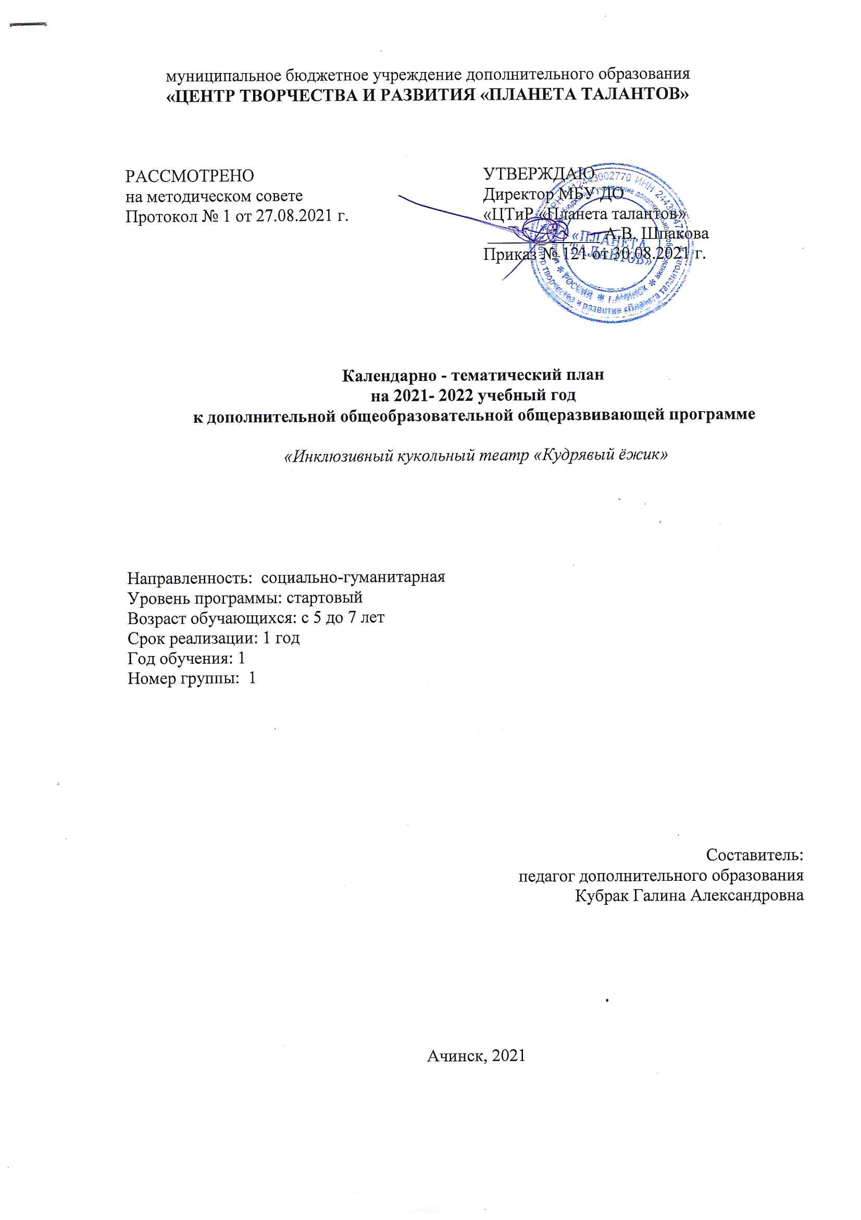

**КАЛЕНДАРНО-ТЕМАТИЧЕСКИЙ ПЛАН**

|  |  |  |  |  |  |  |  |
| --- | --- | --- | --- | --- | --- | --- | --- |
| № п/п | Дата проведения занятия | | Тема занятия | Количество часов | | Форма занятия | Примечание** |
| Планируемая* | Фактическая* | теория | практика |  |  |
| 1 | 06.09.2021 |  | Вводное занятие.  Вводный инструктаж.  Первичный инструктаж по ТБ.  Входной контроль | 1 | 1 | тестирование  педагогическая диагностика |  |
| **I. Раздел «Волшебные сказки»** | | | | | | | |
| 2 | 13.09.2021 |  | Волшебные сказки.  Русская народная сказка «Царевна-лягушка».  Подготовка к спектаклю | 0,5 | 1,5 | Беседа с элементами презентации  Практическое занятие |  |
| 3 | 20.09.2021 |  | Подготовка к спектаклю.  Кукольный спектакль «Царевна-лягушка» | - | 2 | Практическое занятие |  |
| 4 | 27.09.2021 |  | Русская народная сказка «Коза-дереза».  Подготовка к спектаклю | 0,5 | 1,5 | Беседа с элементами презентации  Практическое занятие |  |
| 5 | 04.10.2021 |  | Подготовка к спектаклю.  Кукольный спектакль «Коза-дереза» | - | 2 | Практическое занятие |  |
| 6 | 11.10.2021 |  | Русская народная сказка «Снегурушка и лиса».  Подготовка к спектаклю | 0,5 | 1,5 | Беседа с элементами презентации  Практическое занятие |  |
| 7 | 18.10.2021 |  | Подготовка к спектаклю Кукольный спектакль «Снегурушка и лиса» | - | 2 | Практическое занятие |  |
| 8 | 25.10.2021 |  | Русская народная сказка «Крошечка - Хаврошечка».  Подготовка к спектаклю | 0,5 | 1,5 | Беседа с элементами презентации  Практическое занятие |  |
| 9 | 01.11.2021 |  | Подготовка к спектаклю.  Кукольный спектакль «Крошечка- Хаврошечка» | - | 2 | Практическое занятие |  |
| **II. Раздел «Сказки о животных»** | | | | | | | |
| 10 | 08.11.2021 |  | Воспитательное мероприятие №1 «Здравствуй, зимушка-зима».  Сказки о животных.  Русская народная сказка «Заюшкина избушка» | 1 | 1 | Беседа с элементами презентации  Практическое занятие |  |
| 11 | 15.11.2021 |  | Подготовка к спектаклю | - | 2 | Практическое занятие |  |
| 12 | 22.11.2021 |  | Кукольный спектакль «Заюшкина избушка».  Русская народная сказка «Кот, Петух и Лиса» | 0,5 | 1,5 | Беседа  Практическое занятие |  |
| 13 | 29.11.2021 |  | Подготовка к спектаклю | - | 2 | Практическое занятие |  |
| 14 | 06.12.2021 |  | Подготовка к спектаклю. **Промежуточная (полугодовая) аттестация.** Кукольный спектакль «Кот, Петух и Лиса» | - | 2 | Практическое занятие |  |
| 15 | 13.12.2021 |  | Воспитательное мероприятие №2 «Животный мир зимой».  Русская народная сказка «Зимовье зверей» | 0,5 | 1,5 | Беседа с элементами презентации  Практическое занятие |  |
| 16 | 20.12.2021 |  | Подготовка к спектаклю | - | 2 | Практическое занятие |  |
| 17 | 27.12.2021 |  | Подготовка к спектаклю.  Кукольный спектакль «Зимовье зверей» | - | 2 | Практическое занятие |  |
| 18 | 10.01.2022 |  | Повторный инструктаж по ТБ. Русская народная сказка «Лиса и волк»  Подготовка к спектаклю | 0,5 | 1,5 | Беседа с элементами презентации  Практическое занятие |  |
| 19 | 17.01.2022 |  | Подготовка к спектаклю.  Кукольный спектакль «Лиса и волк» | - | 2 | Практическое занятие |  |
| 20 | 24.01.2022 |  | Русская народная сказка «Лиса и медведь».  Подготовка к спектаклю | 0,5 | 1,5 | Беседа с элементами презентации  Практическое занятие |  |
| 21 | 31.01.2022 |  | Подготовка к спектаклю.  Кукольный спектакль «Лиса и медведь» | - | 2 | Практическое занятие |  |
| 22 | 07.02.2022 |  | Русская народная сказка «Волк и семеро козлят».  Подготовка к спектаклю | 0,5 | 1,5 | Беседа с элементами презентации  Практическое занятие |  |
| 23 | 14.02.2022 |  | Подготовка к спектаклю | - | 2 | Практическое занятие |  |
| 24 | 21.02.2022 |  | Кукольный спектакль «Волк и семеро козлят».  Русская народная сказка «Петушок и бобовое зернышко» | 0,5 | 1,5 | Беседа с элементами презентации  Практическое занятие |  |
| 25 | 28.02.2022 |  | Подготовка к спектаклю | - | 2 | Практическое занятие |  |
| 26 | 07.03.2022 |  | Кукольный спектакль «Петушок и бобовое зернышко» | - | 2 | Практическое занятие |  |
| **III. Раздел «Авторские сказки»** | | | | | | |  |
| 27 | 14.03.2022 |  | Авторские сказки.  Сказка Г.Х.Андерсена «Дюймовочка» | 0,5 | 1,5 | Беседа с элементами презентации  Практическое занятие |  |
| 28 | 21.03.2022 |  | Подготовка к спектаклю | - | 2 | Практическое занятие |  |
| 29 | 28.03.2022 |  | Подготовка к спектаклю.  Кукольный спектакль «Дюймовочка» | - | 2 | Практическое занятие |  |
| 30 | 04.04.2022 |  | Сказка Ш.Перро «Кот в сапогах». Подготовка к спектаклю | 0,5 | 1,5 | Беседа с элементами презентации  Практическое занятие |  |
| 31 | 11.04.2022 |  | Подготовка к спектаклю | - | 2 | Практическое занятие |  |
| 32 | 18.04.2022 |  | Кукольный спектакль «Кот в сапогах».  Сказка В.Сутеева «Кто сказал мяу» | 0,5 | 1,5 | Беседа с элементами презентации  Практическое занятие |  |
| 33 | 25.04.2022 |  | Подготовка к спектаклю | - | 2 | Практическое занятие |  |
| 34 | 16.05.2022 |  | Подготовка к спектаклю.  **Итоговая аттестация.**  Кукольный спектакль «Кто сказал мяу» | - | 2 | Практическое занятие |  |
| 35 | 23.05.2022 |  | Сказка К.Чуковского «Айболит и муравей».  Подготовка к спектаклю | 0,5 | 1,5 | Беседа с элементами презентации  Практическое занятие |  |
| 36 | 30.05.2022 |  | Подготовка к спектаклю.  Кукольный спектакль «Айболит и муравей».  Воспитательное мероприятие №3 «Этот удивительный мир насекомых». | - | 2 | Практическое занятие |  |
|  |  |  |  | 9 | 63 |  |  |

* Планируемая дата проведения занятия заполняется в печатном виде в соответствии с расписанием занятий и календарным учебным графиком, фактическая дата проведения занятия вписывается вручную, ручкой черного цвета ежемесячно, перед сдачей журнала на проверку.

** В Примечании педагог указывает № и дату выхода приказа об изменении расписания, переносе или отмене занятия и т.п..

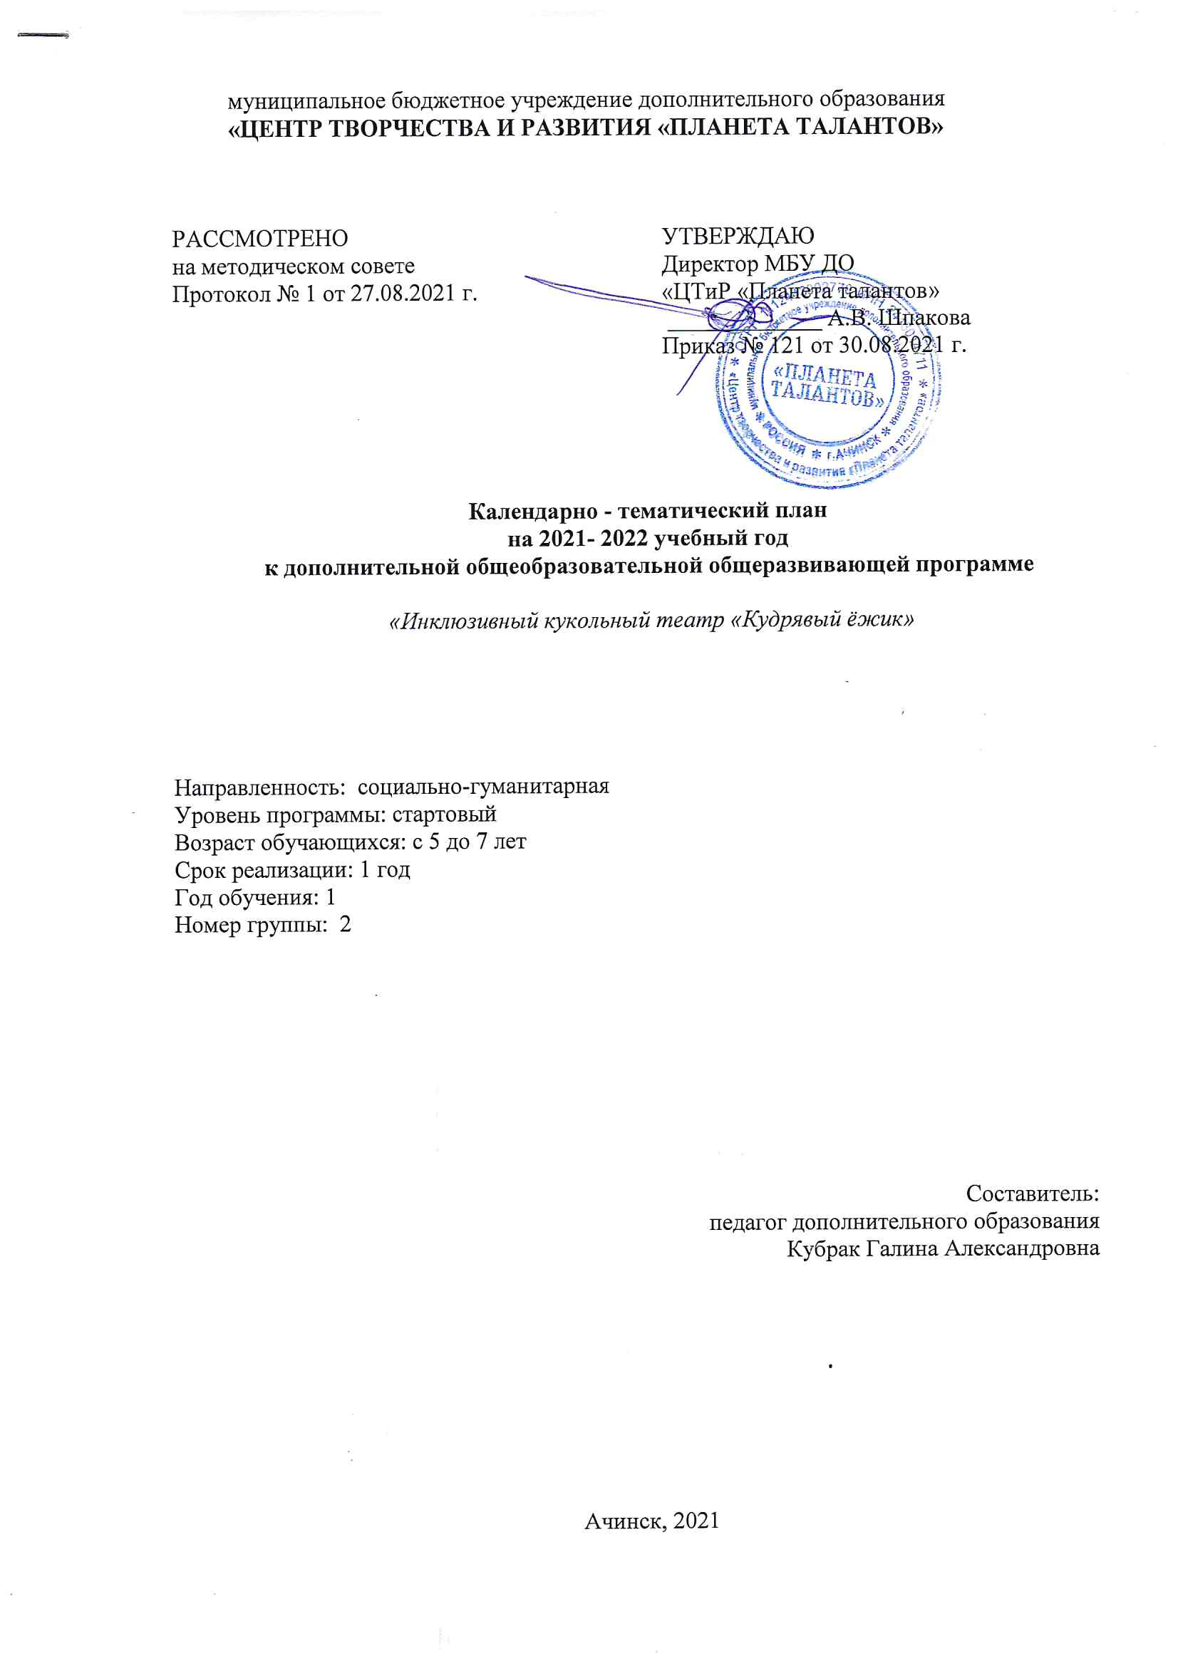

**КАЛЕНДАРНО-ТЕМАТИЧЕСКИЙ ПЛАН**

|  |  |  |  |  |  |  |  |
| --- | --- | --- | --- | --- | --- | --- | --- |
| № п/п | Дата проведения занятия | | Тема занятия | Количество часов | | Форма занятия | Примечание** |
| Планируемая* | Фактическая* | теория | практика |  |  |
| 1 | 06.09.2021 |  | Вводное занятие.  Вводный инструктаж.  Первичный инструктаж по ТБ.  Входной контроль | 1 | 1 | тестирование  педагогическая диагностика |  |
| **I. Раздел «Волшебные сказки»** | | | | | | | |
| 2 | 13.09.2021 |  | Волшебные сказки.  Русская народная сказка «Царевна-лягушка».  Подготовка к спектаклю | 0,5 | 1,5 | Беседа с элементами презентации  Практическое занятие |  |
| 3 | 20.09.2021 |  | Подготовка к спектаклю Кукольный спектакль «Царевна-лягушка» | - | 2 | Практическое занятие |  |
| 4 | 27.09.2021 |  | Русская народная сказка «Коза-дереза».  Подготовка к спектаклю | 0,5 | 1,5 | Беседа с элементами презентации  Практическое занятие |  |
| 5 | 04.10.2021 |  | Подготовка к спектаклю.  Кукольный спектакль «Коза-дереза» | - | 2 | Практическое занятие |  |
| 6 | 11.10.2021 |  | Русская народная сказка «Снегурушка и лиса».  Подготовка к спектаклю | 0,5 | 1,5 | Беседа с элементами презентации  Практическое занятие |  |
| 7 | 18.10.2021 |  | Подготовка к спектаклю Кукольный спектакль «Снегурушка и лиса» | - | 2 | Практическое занятие |  |
| 8 | 25.10.2021 |  | Русская народная сказка «Крошечка - Хаврошечка».  Подготовка к спектаклю | 0,5 | 1,5 | Беседа с элементами презентации  Практическое занятие |  |
| 9 | 01.11.2021 |  | Подготовка к спектаклю.  Кукольный спектакль «Крошечка- Хаврошечка» | - | 2 | Практическое занятие |  |
| **II. Раздел «Сказки о животных»** | | | | | | | |
| 10 | 08.11.2021 |  | Воспитательное мероприятие №1 «Здравствуй, зимушка-зима».  Сказки о животных.  Русская народная сказка «Заюшкина избушка» | 1 | 1 | Беседа с элементами презентации  Практическое занятие |  |
| 11 | 15.11.2021 |  | Подготовка к спектаклю | - | 2 | Практическое занятие |  |
| 12 | 22.11.2021 |  | Кукольный спектакль «Заюшкина избушка».  Русская народная сказка «Кот, Петух и Лиса» | 0,5 | 1,5 | Беседа  Практическое занятие |  |
| 13 | 29.11.2021 |  | Подготовка к спектаклю | - | 2 | Практическое занятие |  |
| 14 | 06.12.2021 |  | Подготовка к спектаклю. **Промежуточная (полугодовая) аттестация.** Кукольный спектакль «Кот, Петух и Лиса» | - | 2 | Практическое занятие |  |
| 15 | 13.12.2021 |  | Воспитательное мероприятие №2 «Животный мир зимой».  Русская народная сказка «Зимовье зверей» | 0,5 | 1,5 | Беседа с элементами презентации  Практическое занятие |  |
| 16 | 20.12.2021 |  | Подготовка к спектаклю | - | 2 | Практическое занятие |  |
| 17 | 27.12.2021 |  | Подготовка к спектаклю.  Кукольный спектакль «Зимовье зверей» | - | 2 | Практическое занятие |  |
| 18 | 10.01.2022 |  | Повторный инструктаж по ТБ. Русская народная сказка «Лиса и волк»  Подготовка к спектаклю | 0,5 | 1,5 | Беседа с элементами презентации  Практическое занятие |  |
| 19 | 17.01.2022 |  | Подготовка к спектаклю.  Кукольный спектакль «Лиса и волк» | - | 2 | Практическое занятие |  |
| 20 | 24.01.2022 |  | Русская народная сказка «Лиса и медведь».  Подготовка к спектаклю | 0,5 | 1,5 | Беседа с элементами презентации  Практическое занятие |  |
| 21 | 31.01.2022 |  | Подготовка к спектаклю.  Кукольный спектакль «Лиса и медведь» | - | 2 | Практическое занятие |  |
| 22 | 07.02.2022 |  | Русская народная сказка «Волк и семеро козлят».  Подготовка к спектаклю | 0,5 | 1,5 | Беседа с элементами презентации  Практическое занятие |  |
| 23 | 14.02.2022 |  | Подготовка к спектаклю | - | 2 | Практическое занятие |  |
| 24 | 21.02.2022 |  | Кукольный спектакль «Волк и семеро козлят».  Русская народная сказка «Петушок и бобовое зернышко» | 0,5 | 1,5 | Беседа с элементами презентации  Практическое занятие |  |
| 25 | 28.02.2022 |  | Подготовка к спектаклю | - | 2 | Практическое занятие |  |
| 26 | 07.03.2022 |  | Кукольный спектакль «Петушок и бобовое зернышко» | - | 2 | Практическое занятие |  |
| **III. Раздел «Авторские сказки»** | | | | | | |  |
| 27 | 14.03.2022 |  | Авторские сказки.  Сказка Г.Х.Андерсена «Дюймовочка» | 0,5 | 1,5 | Беседа с элементами презентации  Практическое занятие |  |
| 28 | 21.03.2022 |  | Подготовка к спектаклю | - | 2 | Практическое занятие |  |
| 29 | 28.03.2022 |  | Подготовка к спектаклю.  Кукольный спектакль «Дюймовочка» | - | 2 | Практическое занятие |  |
| 30 | 04.04.2022 |  | Сказка Ш.Перро «Кот в сапогах». Подготовка к спектаклю | 0,5 | 1,5 | Беседа с элементами презентации  Практическое занятие |  |
| 31 | 11.04.2022 |  | Подготовка к спектаклю | - | 2 | Практическое занятие |  |
| 32 | 18.04.2022 |  | Кукольный спектакль «Кот в сапогах».  Сказка В.Сутеева «Кто сказал мяу» | 0,5 | 1,5 | Беседа с элементами презентации  Практическое занятие |  |
| 33 | 25.04.2022 |  | Подготовка к спектаклю | - | 2 | Практическое занятие |  |
| 34 | 16.05.2022 |  | Подготовка к спектаклю.  **Итоговая аттестация.**  Кукольный спектакль «Кто сказал мяу» | - | 2 | Практическое занятие |  |
| 35 | 23.05.2022 |  | Сказка К.Чуковского «Айболит и муравей».  Подготовка к спектаклю | 0,5 | 1,5 | Беседа с элементами презентации  Практическое занятие |  |
| 36 | 30.05.2022 |  | Подготовка к спектаклю.  Кукольный спектакль «Айболит и муравей».  Воспитательное мероприятие №3 «Этот удивительный мир насекомых». | - | 2 | Практическое занятие |  |
|  |  |  |  | 9 | 63 |  |  |

* Планируемая дата проведения занятия заполняется в печатном виде в соответствии с расписанием занятий и календарным учебным графиком, фактическая дата проведения занятия вписывается вручную, ручкой черного цвета ежемесячно, перед сдачей журнала на проверку.

** В Примечании педагог указывает № и дату выхода приказа об изменении расписания, переносе или отмене занятия и т.п..

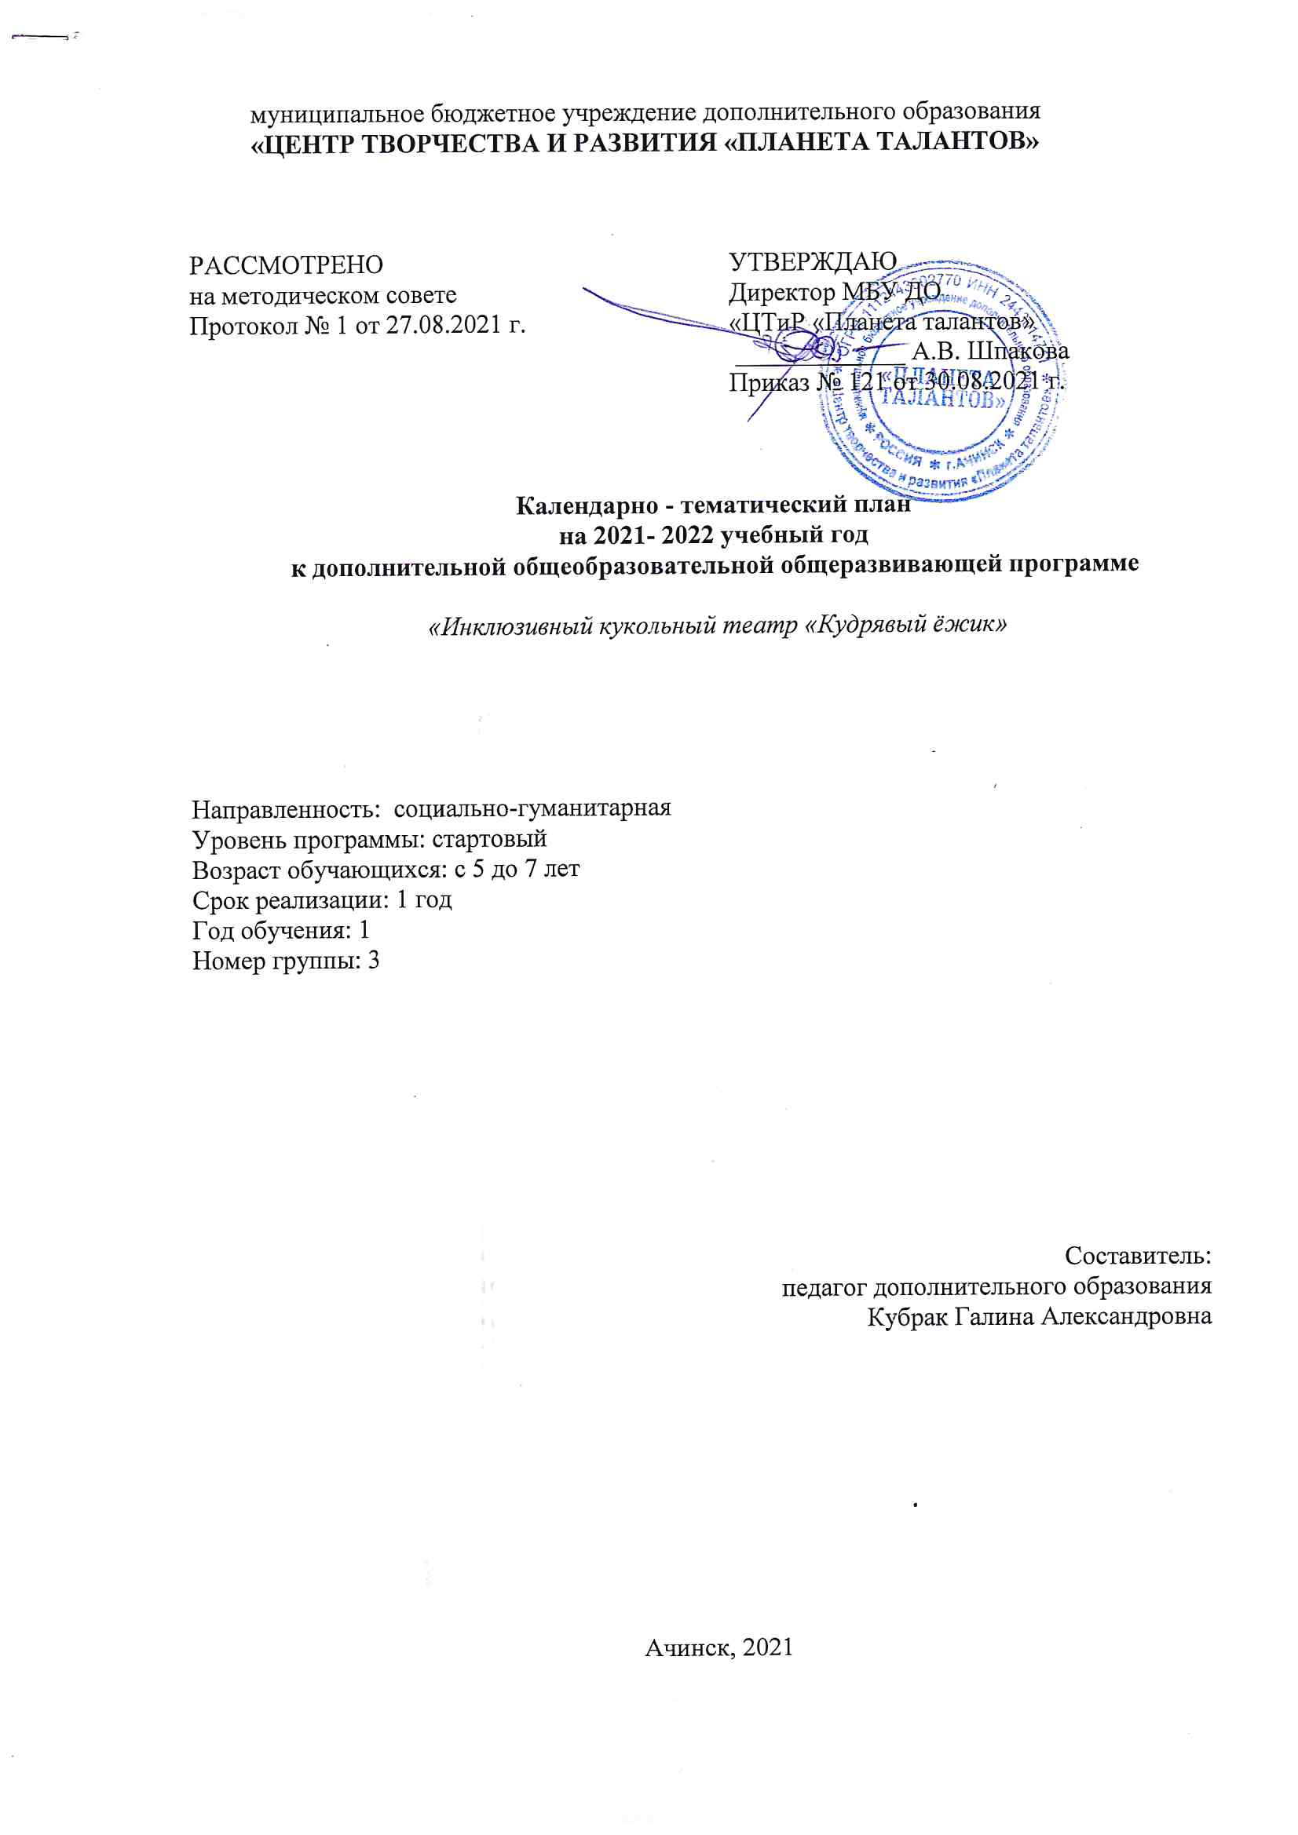

**КАЛЕНДАРНО-ТЕМАТИЧЕСКИЙ ПЛАН**

|  |  |  |  |  |  |  |  |
| --- | --- | --- | --- | --- | --- | --- | --- |
| № п/п | Дата проведения занятия | | Тема занятия | Количество часов | | Форма занятия | Примечание** |
| Планируемая* | Фактическая* | теория | практика |  |  |
| 1 | 07.09.2020 |  | Вводное занятие.  Вводный инструктаж.  Первичный инструктаж по ТБ.  Входной контроль | 1 | 1 | тестирование  педагогическая диагностика |  |
| **I. Раздел «Волшебные сказки»** | | | | | | | |
| 2 | 14.09.2021 |  | Волшебные сказки.  Русская народная сказка «Царевна-лягушка».  Подготовка к спектаклю | 0,5 | 1,5 | Беседа с элементами презентации  Практическое занятие |  |
| 3 | 21.09.2021 |  | Подготовка к спектаклю Кукольный спектакль «Царевна-лягушка» | - | 2 | Практическое занятие |  |
| 4 | 28.09.2021 |  | Русская народная сказка «Коза-дереза».  Подготовка к спектаклю | 0,5 | 1,5 | Беседа с элементами презентации  Практическое занятие |  |
| 5 | 05.10.2021 |  | Подготовка к спектаклю.  Кукольный спектакль «Коза-дереза» | - | 2 | Практическое занятие |  |
| 6 | 12.10.2021 |  | Русская народная сказка «Снегурушка и лиса».  Подготовка к спектаклю | 0,5 | 1,5 | Беседа с элементами презентации  Практическое занятие |  |
| 7 | 19.10.2021 |  | Подготовка к спектаклю Кукольный спектакль «Снегурушка и лиса» | - | 2 | Практическое занятие |  |
| 8 | 26.10.2021 |  | Русская народная сказка «Крошечка - Хаврошечка».  Подготовка к спектаклю | 0,5 | 1,5 | Беседа с элементами презентации  Практическое занятие |  |
| 9 | 02.11.2021 |  | Подготовка к спектаклю.  Кукольный спектакль «Крошечка- Хаврошечка» | - | 2 | Практическое занятие |  |
| **II. Раздел «Сказки о животных»** | | | | | | | |
| 10 | 09.11.2021 |  | Воспитательное мероприятие №1 «Здравствуй, зимушка-зима».  Сказки о животных.  Русская народная сказка «Заюшкина избушка» | 1 | 1 | Беседа с элементами презентации  Практическое занятие |  |
| 11 | 16.11.2021 |  | Подготовка к спектаклю | - | 2 | Практическое занятие |  |
| 12 | 23.11.2021 |  | Кукольный спектакль «Заюшкина избушка».  Русская народная сказка «Кот, Петух и Лиса» | 0,5 | 1,5 | Беседа  Практическое занятие |  |
| 13 | 30.11.2021 |  | Подготовка к спектаклю | - | 2 | Практическое занятие |  |
| 14 | 07.12.2021 |  | Подготовка к спектаклю. **Промежуточная (полугодовая) аттестация.** Кукольный спектакль «Кот, Петух и Лиса» | - | 2 | Практическое занятие |  |
| 15 | 14.12.2021 |  | Воспитательное мероприятие №2 «Животный мир зимой».  Русская народная сказка «Зимовье зверей» | 0,5 | 1,5 | Беседа с элементами презентации  Практическое занятие |  |
| 16 | 21.12.2021 |  | Подготовка к спектаклю | - | 2 | Практическое занятие |  |
| 17 | 28.12.2021 |  | Подготовка к спектаклю.  Кукольный спектакль «Зимовье зверей» | - | 2 | Практическое занятие |  |
| 18 | 11.01.2022 |  | Повторный инструктаж по ТБ. Русская народная сказка «Лиса и волк»  Подготовка к спектаклю | 0,5 | 1,5 | Беседа с элементами презентации  Практическое занятие |  |
| 19 | 18.01.2022 |  | Подготовка к спектаклю.  Кукольный спектакль «Лиса и волк» | - | 2 | Практическое занятие |  |
| 20 | 25.01.2022 |  | Русская народная сказка «Лиса и медведь».  Подготовка к спектаклю | 0,5 | 1,5 | Беседа с элементами презентации  Практическое занятие |  |
| 21 | 01.02.2022 |  | Подготовка к спектаклю.  Кукольный спектакль «Лиса и медведь» | - | 2 | Практическое занятие |  |
| 22 | 08.02.2022 |  | Русская народная сказка «Волк и семеро козлят».  Подготовка к спектаклю | 0,5 | 1,5 | Беседа с элементами презентации  Практическое занятие |  |
| 23 | 15.02.2022 |  | Подготовка к спектаклю | - | 2 | Практическое занятие |  |
| 24 | 22.02.2022 |  | Кукольный спектакль «Волк и семеро козлят».  Русская народная сказка «Петушок и бобовое зернышко» | 0,5 | 1,5 | Беседа с элементами презентации  Практическое занятие |  |
| 25 | 01.03.2022 |  | Подготовка к спектаклю | - | 2 | Практическое занятие |  |
| 26 | 15.03.2022 |  | Кукольный спектакль «Петушок и бобовое зернышко» | - | 2 | Практическое занятие |  |
| **III. Раздел «Авторские сказки»** | | | | | | | |
| 27 | 22.03.2022 |  | Авторские сказки.  Сказка Г.Х.Андерсена «Дюймовочка» | 0,5 | 1,5 | Беседа с элементами презентации  Практическое занятие |  |
| 28 | 29.03.2022 |  | Подготовка к спектаклю | - | 2 | Практическое занятие |  |
| 29 | 05.04.2022 |  | Подготовка к спектаклю.  Кукольный спектакль «Дюймовочка» | - | 2 | Практическое занятие |  |
| 30 | 12.04.2022 |  | Сказка Ш.Перро «Кот в сапогах». Подготовка к спектаклю | 0,5 | 1,5 | Беседа с элементами презентации  Практическое занятие |  |
| 31 | 19.04.2022 |  | Подготовка к спектаклю | - | 2 | Практическое занятие |  |
| 32 | 26.04.2022 |  | Кукольный спектакль «Кот в сапогах».  Сказка В.Сутеева «Кто сказал мяу» | 0,5 | 1,5 | Беседа с элементами презентации  Практическое занятие |  |
| 33 | 03.05.2022 |  | Подготовка к спектаклю | - | 2 | Практическое занятие |  |
| 34 | 17.05.2022 |  | Подготовка к спектаклю.  **Итоговая аттестация.**  Кукольный спектакль «Кто сказал мяу» | - | 2 | Практическое занятие |  |
| 35 | 24.05.2022 |  | Сказка К.Чуковского «Айболит и муравей».  Подготовка к спектаклю | 0,5 | 1,5 | Беседа с элементами презентации  Практическое занятие |  |
| 36 | 31.05.2022 |  | Подготовка к спектаклю.  Кукольный спектакль «Айболит и муравей».  Воспитательное мероприятие №3 «Этот удивительный мир насекомых». | - | 2 | Практическое занятие |  |
|  |  |  |  | 9 | 63 |  |  |

* Планируемая дата проведения занятия заполняется в печатном виде в соответствии с расписанием занятий и календарным учебным графиком, фактическая дата проведения занятия вписывается вручную, ручкой черного цвета ежемесячно, перед сдачей журнала на проверку.

** В Примечании педагог указывает № и дату выхода приказа об изменении расписания, переносе или отмене занятия и т.п..

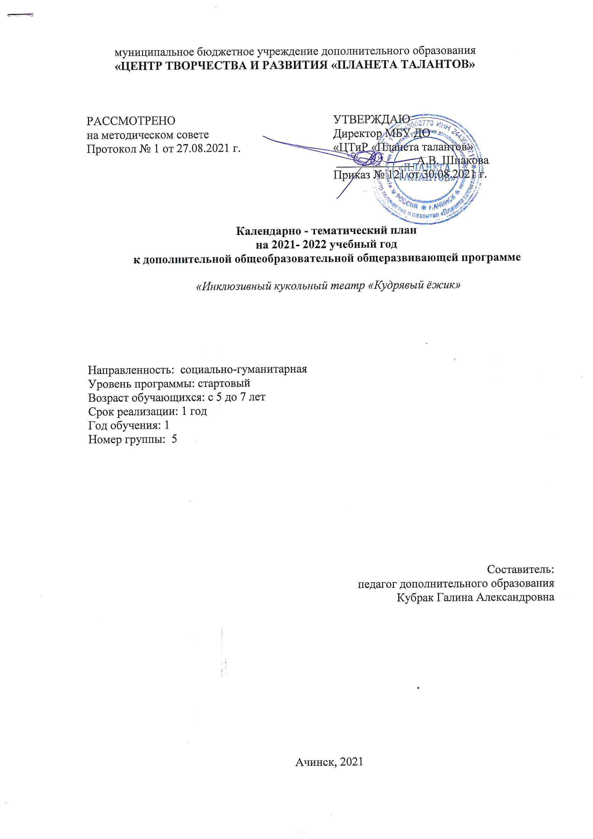

**КАЛЕНДАРНО-ТЕМАТИЧЕСКИЙ ПЛАН**

|  |  |  |  |  |  |  |  |
| --- | --- | --- | --- | --- | --- | --- | --- |
| № п/п | Дата проведения занятия | | Тема занятия | Количество часов | | Форма занятия | Примечание** |
| Планируемая* | Фактическая* | теория | практика |  |  |
| 1 | 09.09.2021 |  | Вводное занятие.  Вводный инструктаж.  Первичный инструктаж по ТБ.  Входной контроль | 1 | 1 | тестирование  педагогическая диагностика |  |
| **I. Раздел «Волшебные сказки»** | | | | | | | |
| 2 | 16.09.2021 |  | Волшебные сказки.  Русская народная сказка «Царевна-лягушка».  Подготовка к спектаклю | 0,5 | 1,5 | Беседа с элементами презентации  Практическое занятие |  |
| 3 | 23.09.2021 |  | Подготовка к спектаклю. Кукольный спектакль «Царевна-лягушка» | - | 2 | Практическое занятие |  |
| 4 | 30.09.2021 |  | Русская народная сказка «Коза-дереза».  Подготовка к спектаклю | 0,5 | 1,5 | Беседа с элементами презентации  Практическое занятие |  |
| 5 | 07.10.2021 |  | Подготовка к спектаклю.  Кукольный спектакль «Коза-дереза» | - | 2 | Практическое занятие |  |
| 6 | 14.10.2021 |  | Русская народная сказка «Снегурушка и лиса».  Подготовка к спектаклю | 0,5 | 1,5 | Беседа с элементами презентации  Практическое занятие |  |
| 7 | 21.10.2021 |  | Подготовка к спектаклю Кукольный спектакль «Снегурушка и лиса» | - | 2 | Практическое занятие |  |
| 8 | 28.10.2021 |  | Русская народная сказка «Крошечка - Хаврошечка».  Подготовка к спектаклю | 0,5 | 1,5 | Беседа с элементами презентации  Практическое занятие |  |
| 9 | 11.11.2021 |  | Подготовка к спектаклю.  Кукольный спектакль «Крошечка- Хаврошечка» | - | 2 | Практическое занятие |  |
| **II. Раздел «Сказки о животных»** | | | | | | | |
| 10 | 18.11.2021 |  | Воспитательное мероприятие №1«Здравствуй, зимушка-зима».  Сказки о животных.  Русская народная сказка «Заюшкина избушка» | 1 | 1 | Беседа с элементами презентации  Практическое занятие |  |
| 11 | 25.11.2021 |  | Подготовка к спектаклю | - | 2 | Практическое занятие |  |
| 12 | 02.12.2021 |  | Кукольный спектакль «Заюшкина избушка».  Русская народная сказка «Кот, Петух и Лиса» | 0,5 | 1,5 | Беседа  Практическое занятие |  |
| 13 | 09.12.2021 |  | Подготовка к спектаклю | - | 2 | Практическое занятие |  |
| 14 | 16.12.2021 |  | Подготовка к спектаклю. **Промежуточная (полугодовая) аттестация.** Кукольный спектакль «Кот, Петух и Лиса» | - | 2 | Практическое занятие |  |
| 15 | 23.12.2021 |  | Воспитательное мероприятие №2 «Животный мир зимой».  Русская народная сказка «Зимовье зверей» | 0,5 | 1,5 | Беседа с элементами презентации  Практическое занятие |  |
| 16 | 30.12.2021 |  | Подготовка к спектаклю | - | 2 | Практическое занятие |  |
| 17 | 13.01.2022 |  | Повторный инструктаж по ТБ. Подготовка к спектаклю.  Кукольный спектакль «Зимовье зверей» | - | 2 | Практическое занятие |  |
| 18 | 20.01.2022 |  | Русская народная сказка «Лиса и волк»  Подготовка к спектаклю | 0,5 | 1,5 | Беседа с элементами презентации  Практическое занятие |  |
| 19 | 27.01.2022 |  | Подготовка к спектаклю.  Кукольный спектакль «Лиса и волк» | - | 2 | Практическое занятие |  |
| 20 | 03.02.2022 |  | Русская народная сказка «Лиса и медведь».  Подготовка к спектаклю | 0,5 | 1,5 | Беседа с элементами презентации  Практическое занятие |  |
| 21 | 10.02.2022 |  | Подготовка к спектаклю.  Кукольный спектакль «Лиса и медведь» | - | 2 | Практическое занятие |  |
| 22 | 17.02.2022 |  | Русская народная сказка «Волк и семеро козлят».  Подготовка к спектаклю | 0,5 | 1,5 | Беседа с элементами презентации  Практическое занятие |  |
| 23 | 24.02.2022 |  | Подготовка к спектаклю | - | 2 | Практическое занятие |  |
| 24 | 03.03.2022 |  | Кукольный спектакль «Волк и семеро козлят».  Русская народная сказка «Петушок и бобовое зернышко» | 0,5 | 1,5 | Беседа с элементами презентации  Практическое занятие |  |
| 25 | 10.03.2022 |  | Подготовка к спектаклю | - | 2 | Практическое занятие |  |
| 26 | 17.03.2022 |  | Кукольный спектакль «Петушок и бобовое зернышко» | - | 2 | Практическое занятие |  |
| **III. Раздел «Авторские сказки»** | | | | | | | |
| 27 | 24.03.2022 |  | Авторские сказки.  Сказка Г.Х.Андерсена «Дюймовочка» | 0,5 | 1,5 | Беседа с элементами презентации  Практическое занятие |  |
| 28 | 31.03.2022 |  | Подготовка к спектаклю | - | 2 | Практическое занятие |  |
| 29 | 07.04.2022 |  | Подготовка к спектаклю.  Кукольный спектакль «Дюймовочка» | - | 2 | Практическое занятие |  |
| 30 | 14.04.2022 |  | Сказка Ш.Перро «Кот в сапогах». Подготовка к спектаклю | 0,5 | 1,5 | Беседа с элементами презентации  Практическое занятие |  |
| 31 | 21.04.2022 |  | Подготовка к спектаклю | - | 2 | Практическое занятие |  |
| 32 | 28.04.2022 |  | Кукольный спектакль «Кот в сапогах».  Сказка В.Сутеева «Кто сказал мяу» | 0,5 | 1,5 | Беседа с элементами презентации  Практическое занятие |  |
| 33 | 05.05.2022 |  | Подготовка к спектаклю | - | 2 | Практическое занятие |  |
| 34 | 12.05.2022 |  | Подготовка к спектаклю.  **Итоговая аттестация.**  Кукольный спектакль «Кто сказал мяу» | - | 2 | Практическое занятие |  |
| 35 | 19.05.2022 |  | Сказка К.Чуковского «Айболит и муравей».  Подготовка к спектаклю | 0,5 | 1,5 | Беседа с элементами презентации  Практическое занятие |  |
| 36 | 26.05.2022 |  | Подготовка к спектаклю.  Кукольный спектакль «Айболит и муравей».  Воспитательное мероприятие №3 «Этот удивительный мир насекомых». | - | 2 | Практическое занятие |  |
|  |  |  |  | 9 | 63 |  |  |

* Планируемая дата проведения занятия заполняется в печатном виде в соответствии с расписанием занятий и календарным учебным графиком, фактическая дата проведения занятия вписывается вручную, ручкой черного цвета ежемесячно, перед сдачей журнала на проверку.

** В Примечании педагог указывает № и дату выхода приказа об изменении расписания, переносе или отмене занятия и т.п..

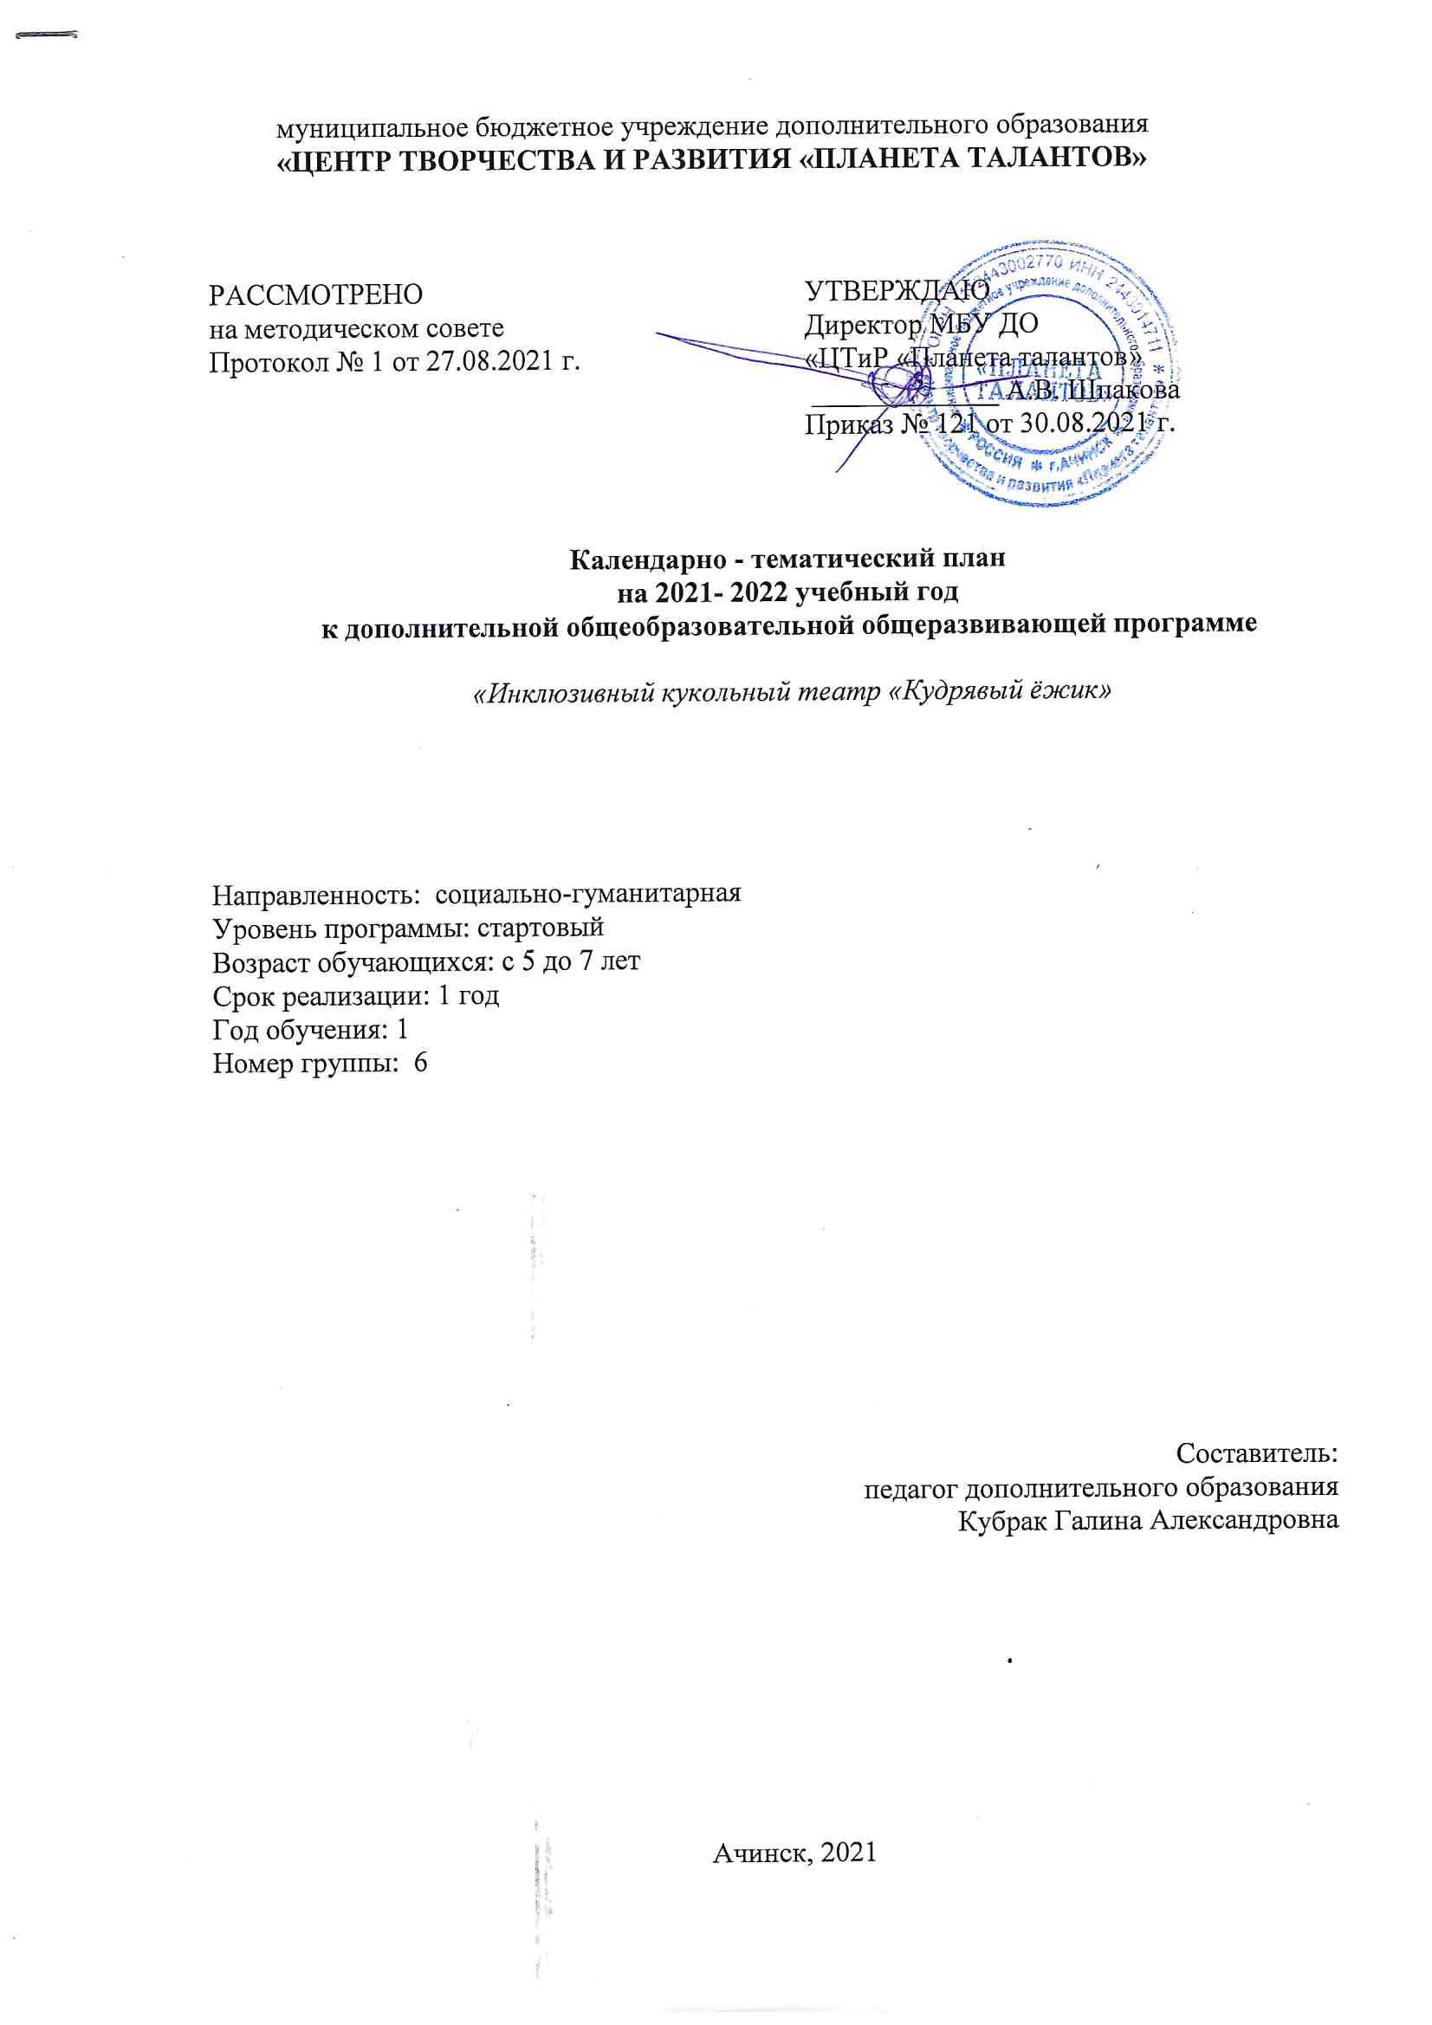

**КАЛЕНДАРНО-ТЕМАТИЧЕСКИЙ ПЛАН**

|  |  |  |  |  |  |  |  |
| --- | --- | --- | --- | --- | --- | --- | --- |
| № п/п | Дата проведения занятия | | Тема занятия | Количество часов | | Форма занятия | Примечание** |
| Планируемая* | Фактическая* | теория | практика |  |  |
| 1 | 10.09.2021 |  | Вводное занятие.  Вводный инструктаж.  Первичный инструктаж по ТБ.  Входной контроль | 1 | 1 | тестирование  педагогическая диагностика |  |
| **I. Раздел «Волшебные сказки»** | | | | | | | |
| 2 | 17.09.2021 |  | Волшебные сказки.  Русская народная сказка «Царевна-лягушка».  Подготовка к спектаклю | 0,5 | 1,5 | Беседа с элементами презентации  Практическое занятие |  |
| 3 | 24.09.2021 |  | Подготовка к спектаклю Кукольный спектакль «Царевна-лягушка» | - | 2 | Практическое занятие |  |
| 4 | 01.10.2021 |  | Русская народная сказка «Коза-дереза».  Подготовка к спектаклю | 0,5 | 1,5 | Беседа с элементами презентации  Практическое занятие |  |
| 5 | 08.10.2021 |  | Подготовка к спектаклю.  Кукольный спектакль «Коза-дереза» | - | 2 | Практическое занятие |  |
| 6 | 15.10.2021 |  | Русская народная сказка «Снегурушка и лиса».  Подготовка к спектаклю | 0,5 | 1,5 | Беседа с элементами презентации  Практическое занятие |  |
| 7 | 22.10.2021 |  | Подготовка к спектаклю Кукольный спектакль «Снегурушка и лиса» | - | 2 | Практическое занятие |  |
| 8 | 29.10.2021 |  | Русская народная сказка «Крошечка - Хаврошечка».  Подготовка к спектаклю | 0,5 | 1,5 | Беседа с элементами презентации  Практическое занятие |  |
| 9 | 05.11.2021 |  | Подготовка к спектаклю.  Кукольный спектакль «Крошечка - Хаврошечка» | - | 2 | Практическое занятие |  |
| **II. Раздел «Сказки о животных»** | | | | | | | |
| 10 | 12.11.2021 |  | Воспитательное мероприятие №1 «Здравствуй, зимушка-зима».  Сказки о животных.  Русская народная сказка «Заюшкина избушка» | 1 | 1 | Беседа с элементами презентации  Практическое занятие |  |
| 11 | 19.11.2021 |  | Подготовка к спектаклю | - | 2 | Практическое занятие |  |
| 12 | 26.11.2021 |  | Кукольный спектакль «Заюшкина избушка».  Русская народная сказка «Кот, Петух и Лиса» | 0,5 | 1,5 | Беседа  Практическое занятие |  |
| 13 | 03.12.2021 |  | Подготовка к спектаклю | - | 2 | Практическое занятие |  |
| 14 | 10.12.2021 |  | Подготовка к спектаклю. **Промежуточная (полугодовая) аттестация.** Кукольный спектакль «Кот, Петух и Лиса» | - | 2 | Практическое занятие |  |
| 15 | 17.12.2021 |  | Воспитательное мероприятие №2 «Животный мир зимой».  Русская народная сказка «Зимовье зверей» | 0,5 | 1,5 | Беседа с элементами презентации  Практическое занятие |  |
| 16 | 24.12.2021 |  | Подготовка к спектаклю | - | 2 | Практическое занятие |  |
| 17 | 14.01.2022 |  | Повторный инструктаж по ТБ. Подготовка к спектаклю.  Кукольный спектакль «Зимовье зверей» | - | 2 | Практическое занятие |  |
| 18 | 21.01.2022 |  | Русская народная сказка «Лиса и волк»  Подготовка к спектаклю | 0,5 | 1,5 | Беседа с элементами презентации  Практическое занятие |  |
| 19 | 28.01.2022 |  | Подготовка к спектаклю.  Кукольный спектакль «Лиса и волк» | - | 2 | Практическое занятие |  |
| 20 | 04.02.2022 |  | Русская народная сказка «Лиса и медведь».  Подготовка к спектаклю | 0,5 | 1,5 | Беседа с элементами презентации  Практическое занятие |  |
| 21 | 11.02.2022 |  | Подготовка к спектаклю.  Кукольный спектакль «Лиса и медведь» | - | 2 | Практическое занятие |  |
| 22 | 18.02.2022 |  | Русская народная сказка «Волк и семеро козлят».  Подготовка к спектаклю | 0,5 | 1,5 | Беседа с элементами презентации  Практическое занятие |  |
| 23 | 25.02.2022 |  | Подготовка к спектаклю | - | 2 | Практическое занятие |  |
| 24 | 04.03.2022 |  | Кукольный спектакль «Волк и семеро козлят».  Русская народная сказка «Петушок и бобовое зернышко» | 0,5 | 1,5 | Беседа с элементами презентации  Практическое занятие |  |
| 25 | 11.03.2022 |  | Подготовка к спектаклю | - | 2 | Практическое занятие |  |
| 26 | 18.03.2022 |  | Кукольный спектакль «Петушок и бобовое зернышко» | - | 2 | Практическое занятие |  |
| **III. Раздел «Авторские сказки»** | | | | | | | |
| 27 | 25.03.2022 |  | Авторские сказки.  Сказка Г.Х.Андерсена «Дюймовочка» | 0,5 | 1,5 | Беседа с элементами презентации  Практическое занятие |  |
| 28 | 01.04.2022 |  | Подготовка к спектаклю | - | 2 | Практическое занятие |  |
| 29 | 08.04.2022 |  | Подготовка к спектаклю.  Кукольный спектакль «Дюймовочка» | - | 2 | Практическое занятие |  |
| 30 | 15.04.2022 |  | Сказка Ш.Перро «Кот в сапогах». Подготовка к спектаклю | 0,5 | 1,5 | Беседа с элементами презентации  Практическое занятие |  |
| 31 | 22.04.2022 |  | Подготовка к спектаклю | - | 2 | Практическое занятие |  |
| 32 | 29.04.2022 |  | Кукольный спектакль «Кот в сапогах».  Сказка В.Сутеева «Кто сказал мяу» | 0,5 | 1,5 | Беседа с элементами презентации  Практическое занятие |  |
| 33 | 06.05.2022 |  | Подготовка к спектаклю **Итоговая аттестация.**  Кукольный спектакль «Кто сказал мяу» | - | 2 | Практическое занятие |  |
| 34 | 13.05.2022 |  | Подготовка к спектаклю. | - | 2 | Практическое занятие |  |
| 35 | 20.05.2022 |  | Сказка К.Чуковского «Айболит и муравей».  Подготовка к спектаклю | 0,5 | 1,5 | Беседа с элементами презентации  Практическое занятие |  |
| 36 | 27.05.2022 |  | Подготовка к спектаклю.  Кукольный спектакль «Айболит и муравей».  Воспитательное мероприятие №3 «Этот удивительный мир насекомых». | - | 2 | Практическое занятие |  |
|  |  |  |  | 9 | 63 |  |  |

* Планируемая дата проведения занятия заполняется в печатном виде в соответствии с расписанием занятий и календарным учебным графиком, фактическая дата проведения занятия вписывается вручную, ручкой черного цвета ежемесячно, перед сдачей журнала на проверку.

** В Примечании педагог указывает № и дату выхода приказа об изменении расписания, переносе или отмене занятия и т.п..

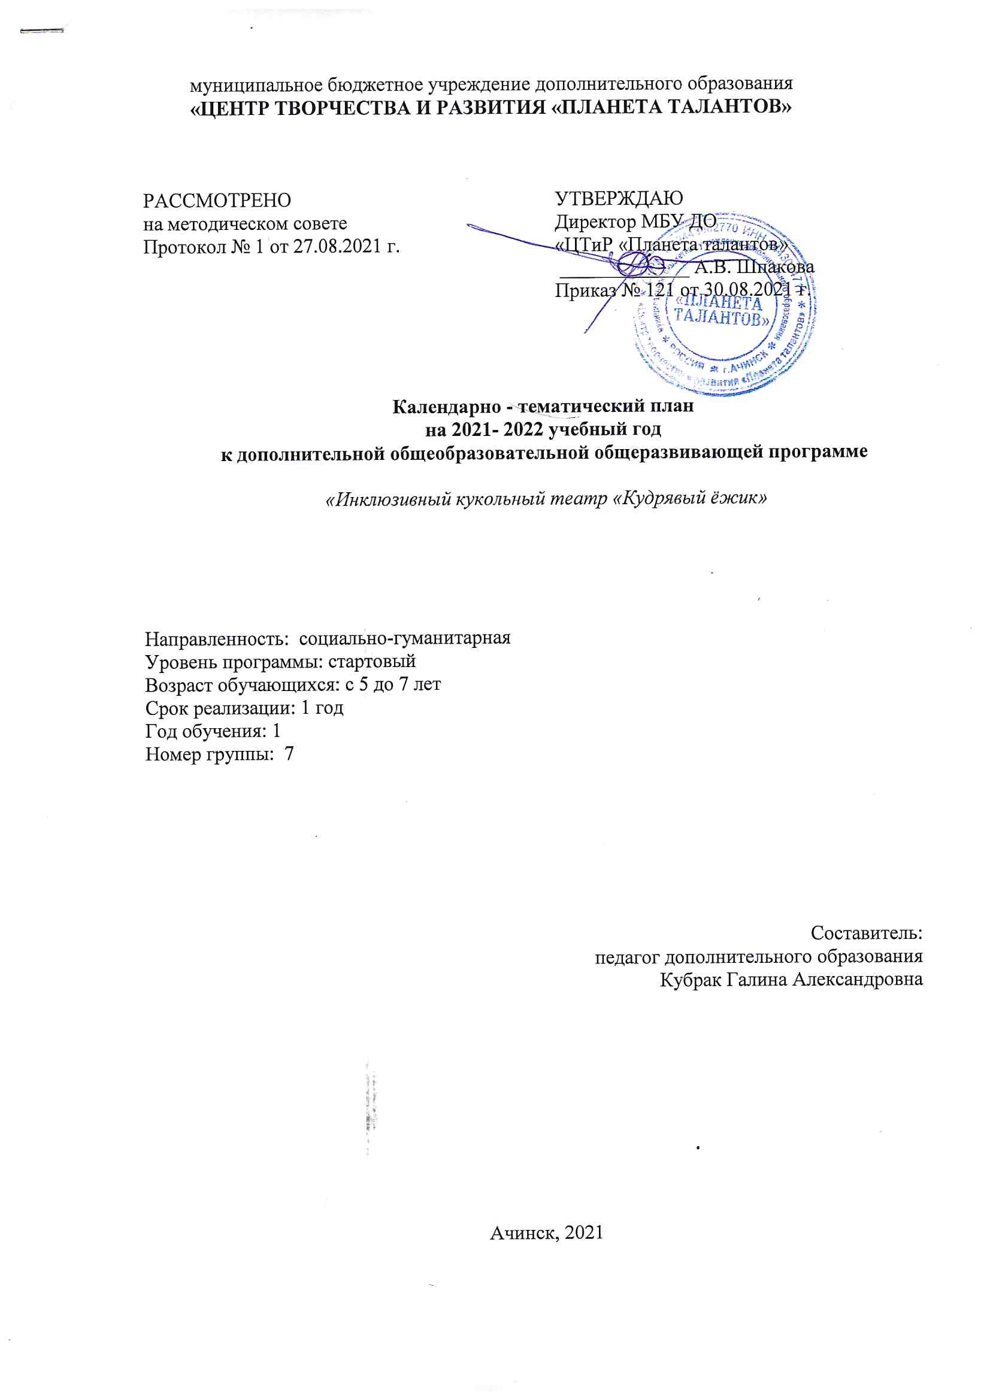

**КАЛЕНДАРНО-ТЕМАТИЧЕСКИЙ ПЛАН**

|  |  |  |  |  |  |  |  |
| --- | --- | --- | --- | --- | --- | --- | --- |
| № п/п | Дата проведения занятия | | Тема занятия | Количество часов | | Форма занятия | Примечание** |
| Планируемая* | Фактическая* | теория | практика |  |  |
| 1 | 10.09.2021 |  | Вводное занятие.  Вводный инструктаж.  Первичный инструктаж по ТБ.  Входной контроль | 1 | 1 | тестирование  педагогическая диагностика |  |
| **I. Раздел «Волшебные сказки»** | | | | | | | |
| 2 | 17.09.2021 |  | Волшебные сказки.  Русская народная сказка «Царевна-лягушка».  Подготовка к спектаклю | 0,5 | 1,5 | Беседа с элементами презентации  Практическое занятие |  |
| 3 | 24.09.2021 |  | Подготовка к спектаклю Кукольный спектакль «Царевна-лягушка» | - | 2 | Практическое занятие |  |
| 4 | 01.10.2021 |  | Русская народная сказка «Коза-дереза».  Подготовка к спектаклю | 0,5 | 1,5 | Беседа с элементами презентации  Практическое занятие |  |
| 5 | 08.10.2021 |  | Подготовка к спектаклю.  Кукольный спектакль «Коза-дереза» | - | 2 | Практическое занятие |  |
| 6 | 15.10.2021 |  | Русская народная сказка «Снегурушка и лиса».  Подготовка к спектаклю | 0,5 | 1,5 | Беседа с элементами презентации  Практическое занятие |  |
| 7 | 22.10.2021 |  | Подготовка к спектаклю Кукольный спектакль «Снегурушка и лиса» | - | 2 | Практическое занятие |  |
| 8 | 29.10.2021 |  | Русская народная сказка «Крошечка - Хаврошечка».  Подготовка к спектаклю | 0,5 | 1,5 | Беседа с элементами презентации  Практическое занятие |  |
| 9 | 05.11.2021 |  | Подготовка к спектаклю.  Кукольный спектакль «Крошечка - Хаврошечка» | - | 2 | Практическое занятие |  |
| **II. Раздел «Сказки о животных»** | | | | | | | |
| 10 | 12.11.2021 |  | Воспитательное мероприятие №1 «Здравствуй, зимушка-зима».  Сказки о животных.  Русская народная сказка «Заюшкина избушка» | 1 | 1 | Беседа с элементами презентации  Практическое занятие |  |
| 11 | 19.11.2021 |  | Подготовка к спектаклю | - | 2 | Практическое занятие |  |
| 12 | 26.11.2021 |  | Кукольный спектакль «Заюшкина избушка».  Русская народная сказка «Кот, Петух и Лиса» | 0,5 | 1,5 | Беседа  Практическое занятие |  |
| 13 | 03.12.2021 |  | Подготовка к спектаклю | - | 2 | Практическое занятие |  |
| 14 | 10.12.2021 |  | Подготовка к спектаклю. **Промежуточная (полугодовая) аттестация.** Кукольный спектакль «Кот, Петух и Лиса» | - | 2 | Практическое занятие |  |
| 15 | 17.12.2021 |  | Воспитательное мероприятие №2 «Животный мир зимой».  Русская народная сказка «Зимовье зверей» | 0,5 | 1,5 | Беседа с элементами презентации  Практическое занятие |  |
| 16 | 24.12.2021 |  | Подготовка к спектаклю | - | 2 | Практическое занятие |  |
| 17 | 14.01.2022 |  | Повторный инструктаж по ТБ. Подготовка к спектаклю.  Кукольный спектакль «Зимовье зверей» | - | 2 | Практическое занятие |  |
| 18 | 21.01.2022 |  | Русская народная сказка «Лиса и волк»  Подготовка к спектаклю | 0,5 | 1,5 | Беседа с элементами презентации  Практическое занятие |  |
| 19 | 28.01.2022 |  | Подготовка к спектаклю.  Кукольный спектакль «Лиса и волк» | - | 2 | Практическое занятие |  |
| 20 | 04.02.2022 |  | Русская народная сказка «Лиса и медведь».  Подготовка к спектаклю | 0,5 | 1,5 | Беседа с элементами презентации  Практическое занятие |  |
| 21 | 11.02.2022 |  | Подготовка к спектаклю.  Кукольный спектакль «Лиса и медведь» | - | 2 | Практическое занятие |  |
| 22 | 18.02.2022 |  | Русская народная сказка «Волк и семеро козлят».  Подготовка к спектаклю | 0,5 | 1,5 | Беседа с элементами презентации  Практическое занятие |  |
| 23 | 25.02.2022 |  | Подготовка к спектаклю | - | 2 | Практическое занятие |  |
| 24 | 04.03.2022 |  | Кукольный спектакль «Волк и семеро козлят».  Русская народная сказка «Петушок и бобовое зернышко» | 0,5 | 1,5 | Беседа с элементами презентации  Практическое занятие |  |
| 25 | 11.03.2022 |  | Подготовка к спектаклю | - | 2 | Практическое занятие |  |
| 26 | 18.03.2022 |  | Кукольный спектакль «Петушок и бобовое зернышко» | - | 2 | Практическое занятие |  |
| **III. Раздел «Авторские сказки»** | | | | | | | |
| 27 | 25.03.2022 |  | Авторские сказки.  Сказка Г.Х.Андерсена «Дюймовочка» | 0,5 | 1,5 | Беседа с элементами презентации  Практическое занятие |  |
| 28 | 01.04.2022 |  | Подготовка к спектаклю | - | 2 | Практическое занятие |  |
| 29 | 08.04.2022 |  | Подготовка к спектаклю.  Кукольный спектакль «Дюймовочка» | - | 2 | Практическое занятие |  |
| 30 | 15.04.2022 |  | Сказка Ш.Перро «Кот в сапогах». Подготовка к спектаклю | 0,5 | 1,5 | Беседа с элементами презентации  Практическое занятие |  |
| 31 | 22.04.2022 |  | Подготовка к спектаклю | - | 2 | Практическое занятие |  |
| 32 | 29.04.2022 |  | Кукольный спектакль «Кот в сапогах».  Сказка В.Сутеева «Кто сказал мяу» | 0,5 | 1,5 | Беседа с элементами презентации  Практическое занятие |  |
| 33 | 06.05.2022 |  | Подготовка к спектаклю **Итоговая аттестация.**  Кукольный спектакль «Кто сказал мяу» | - | 2 | Практическое занятие |  |
| 34 | 13.05.2022 |  | Подготовка к спектаклю. | - | 2 | Практическое занятие |  |
| 35 | 20.05.2022 |  | Сказка К.Чуковского «Айболит и муравей».  Подготовка к спектаклю | 0,5 | 1,5 | Беседа с элементами презентации  Практическое занятие |  |
| 36 | 27.05.2022 |  | Подготовка к спектаклю.  Кукольный спектакль «Айболит и муравей».  Воспитательное мероприятие №3 «Этот удивительный мир насекомых». | - | 2 | Практическое занятие |  |
|  |  |  |  | 9 | 63 |  |  |

* Планируемая дата проведения занятия заполняется в печатном виде в соответствии с расписанием занятий и календарным учебным графиком, фактическая дата проведения занятия вписывается вручную, ручкой черного цвета ежемесячно, перед сдачей журнала на проверку.

** В Примечании педагог указывает № и дату выхода приказа об изменении расписания, переносе или отмене занятия и т.п..

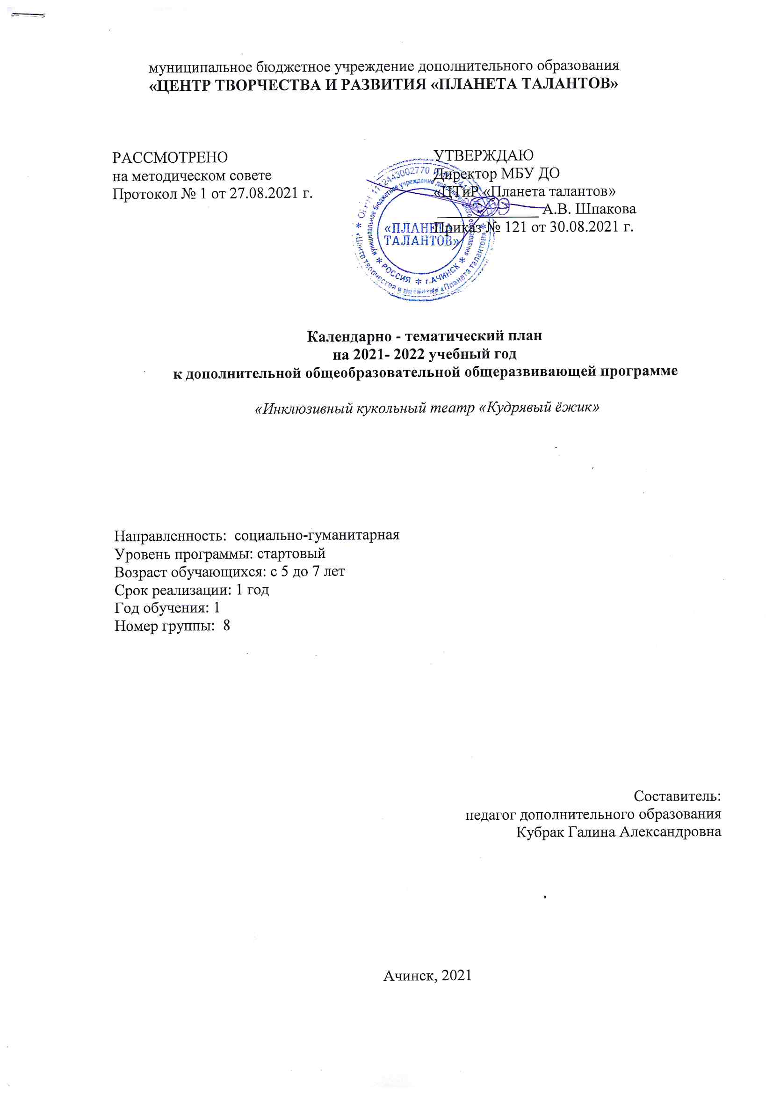

**КАЛЕНДАРНО-ТЕМАТИЧЕСКИЙ ПЛАН**

|  |  |  |  |  |  |  |  |
| --- | --- | --- | --- | --- | --- | --- | --- |
| № п/п | Дата проведения занятия | | Тема занятия | Количество часов | | Форма занятия | Примечание** |
| Планируемая* | Фактическая* | теория | практика |  |  |
| 1 | 09.09.2021 |  | Вводное занятие.  Вводный инструктаж.  Первичный инструктаж по ТБ.  Входной контроль | 1 | 1 | тестирование  педагогическая диагностика |  |
| **I. Раздел «Волшебные сказки»** | | | | | | | |
| 2 | 16.09.2021 |  | Волшебные сказки.  Русская народная сказка «Царевна-лягушка».  Подготовка к спектаклю | 0,5 | 1,5 | Беседа с элементами презентации  Практическое занятие |  |
| 3 | 23.09.2021 |  | Подготовка к спектаклю Кукольный спектакль «Царевна-лягушка» | - | 2 | Практическое занятие |  |
| 4 | 30.09.2021 |  | Русская народная сказка «Коза-дереза».  Подготовка к спектаклю | 0,5 | 1,5 | Беседа с элементами презентации  Практическое занятие |  |
| 5 | 07.10.2021 |  | Подготовка к спектаклю.  Кукольный спектакль «Коза-дереза» | - | 2 | Практическое занятие |  |
| 6 | 14.10.2021 |  | Русская народная сказка «Снегурушка и лиса».  Подготовка к спектаклю | 0,5 | 1,5 | Беседа с элементами презентации  Практическое занятие |  |
| 7 | 21.10.2021 |  | Подготовка к спектаклю Кукольный спектакль «Снегурушка и лиса» | - | 2 | Практическое занятие |  |
| 8 | 28.10.2021 |  | Русская народная сказка «Крошечка - Хаврошечка».  Подготовка к спектаклю | 0,5 | 1,5 | Беседа с элементами презентации  Практическое занятие |  |
| 9 | 11.11.2021 |  | Подготовка к спектаклю.  Кукольный спектакль «Крошечка- Хаврошечка» | - | 2 | Практическое занятие |  |
| **II. Раздел «Сказки о животных»** | | | | | | | |
| 10 | 18.11.2021 |  | Воспитательное мероприятие №1 «Здравствуй, зимушка-зима».  Сказки о животных.  Русская народная сказка «Заюшкина избушка» | 1 | 1 | Беседа с элементами презентации  Практическое занятие |  |
| 11 | 25.11.2021 |  | Подготовка к спектаклю | - | 2 | Практическое занятие |  |
| 12 | 02.12.2021 |  | Кукольный спектакль «Заюшкина избушка».  Русская народная сказка «Кот, Петух и Лиса» | 0,5 | 1,5 | Беседа  Практическое занятие |  |
| 13 | 09.12.2021 |  | Подготовка к спектаклю | - | 2 | Практическое занятие |  |
| 14 | 16.12.2021 |  | Подготовка к спектаклю. **Промежуточная (полугодовая) аттестация.** Кукольный спектакль «Кот, Петух и Лиса» | - | 2 | Практическое занятие |  |
| 15 | 23.12.2021 |  | Воспитательное мероприятие №2 «Животный мир зимой».  Русская народная сказка «Зимовье зверей» | 0,5 | 1,5 | Беседа с элементами презентации  Практическое занятие |  |
| 16 | 30.12.2021 |  | Подготовка к спектаклю | - | 2 | Практическое занятие |  |
| 17 | 13.01.2022 |  | Повторный инструктаж по ТБ. Подготовка к спектаклю.  Кукольный спектакль «Зимовье зверей» | 0,5 | 1,5 | Практическое занятие |  |
| 18 | 20.01.2022 |  | Русская народная сказка «Лиса и волк»  Подготовка к спектаклю |  | 2 | Беседа с элементами презентации  Практическое занятие |  |
| 19 | 27.01.2022 |  | Подготовка к спектаклю.  Кукольный спектакль «Лиса и волк» | - | 2 | Практическое занятие |  |
| 20 | 03.02.2022 |  | Русская народная сказка «Лиса и медведь».  Подготовка к спектаклю | 0,5 | 1,5 | Беседа с элементами презентации  Практическое занятие |  |
| 21 | 10.02.2022 |  | Подготовка к спектаклю.  Кукольный спектакль «Лиса и медведь» | - | 2 | Практическое занятие |  |
| 22 | 17.02.2022 |  | Русская народная сказка «Волк и семеро козлят».  Подготовка к спектаклю | 0,5 | 1,5 | Беседа с элементами презентации  Практическое занятие |  |
| 23 | 24.02.2022 |  | Подготовка к спектаклю | - | 2 | Практическое занятие |  |
| 24 | 03.03.2022 |  | Кукольный спектакль «Волк и семеро козлят».  Русская народная сказка «Петушок и бобовое зернышко» | 0,5 | 1,5 | Беседа с элементами презентации  Практическое занятие |  |
| 25 | 10.03.2022 |  | Подготовка к спектаклю | - | 2 | Практическое занятие |  |
| 26 | 17.03.2022 |  | Кукольный спектакль «Петушок и бобовое зернышко» | - | 2 | Практическое занятие |  |
| **III. Раздел «Авторские сказки»** | | | | | | |  |
| 27 | 24.03.2022 |  | Авторские сказки.  Сказка Г.Х.Андерсена «Дюймовочка» | 0,5 | 1,5 | Беседа с элементами презентации  Практическое занятие |  |
| 28 | 31.03.2022 |  | Подготовка к спектаклю | - | 2 | Практическое занятие |  |
| 29 | 07.04.2022 |  | Подготовка к спектаклю.  Кукольный спектакль «Дюймовочка» | - | 2 | Практическое занятие |  |
| 30 | 14.04.2022 |  | Сказка Ш.Перро «Кот в сапогах». Подготовка к спектаклю | 0,5 | 1,5 | Беседа с элементами презентации  Практическое занятие |  |
| 31 | 21.04.2022 |  | Подготовка к спектаклю | - | 2 | Практическое занятие |  |
| 32 | 28.04.2022 |  | Кукольный спектакль «Кот в сапогах».  Сказка В.Сутеева «Кто сказал мяу» | 0,5 | 1,5 | Беседа с элементами презентации  Практическое занятие |  |
| 33 | 05.05.2022 |  | Подготовка к спектаклю | - | 2 | Практическое занятие |  |
| 34 | 12.05.2022 |  | Подготовка к спектаклю.  **Итоговая аттестация.**  Кукольный спектакль «Кто сказал мяу» | - | 2 | Практическое занятие |  |
| 35 | 19.05.2022 |  | Сказка К.Чуковского «Айболит и муравей».  Подготовка к спектаклю | 0,5 | 1,5 | Беседа с элементами презентации  Практическое занятие |  |
| 36 | 26.05.2022 |  | Подготовка к спектаклю.  Кукольный спектакль «Айболит и муравей».  Воспитательное мероприятие №3 «Этот удивительный мир насекомых». | - | 2 | Практическое занятие |  |
|  |  |  |  | 9 | 63 |  |  |

* Планируемая дата проведения занятия заполняется в печатном виде в соответствии с расписанием занятий и календарным учебным графиком, фактическая дата проведения занятия вписывается вручную, ручкой черного цвета ежемесячно, перед сдачей журнала на проверку.

** В Примечании педагог указывает № и дату выхода приказа об изменении расписания, переносе или отмене занятия и т.п..